TRNSYS17
TRNBuildリファレンスガイド

このドキュメントは以下のライセンスで提供されます。
quattro corporate design Co., Ltd. 作『TRNSYS.JP Library』はクリエイティブ・コモンズ 表示 - 非営利 - 継承 4.0 国際 ライセンスで提供されています。

このドキュメントではTRNBuildの基本的な操作方法を説明しています。

前提条件
以下の環境を前提として記載しています。
TRNSYS ver17.02.0005
OS 上記対応OS

このテキストの著作権は株式会社クアトロに帰属します。このテキストの利用は非営利に限定していますが、企業などで自習、参考資料などの目的で使用される場合を除きます。その他の目的で商用利用が必要な場合は個別にご相談下さい。

株式会社クアトロ
TRNSYS.JP担当
salesmaster[アットマーク]qcd.co.jp

内容
1 画面構成 4
2 Project Initialization Window 5
2.1 Orientation 5
2.2 Properties 6
2.3 Inputs 6
2.4 Outputs 7
3 TRNBuild Navigator 8
4 Zone Window 9
4.1 Walls 9
4.1.1 categoryの概念図 10
4.1.2 材料の並び順 11
4.1.3 新しいWall Typeの登録 12
4.1.3.1 新規Wall Type 13
4.1.3.2 新規Layer 14
4.2 Windows 19
4.3 Infiltration 21
4.4 Ventilation 22
4.5 Heating 24
4.6 Cooling 25
4.7 Gains 26
4.7.1 Persons 27
4.7.2 Computer 30
4.7.3 Artificial Lighting 33
4.7.4 Other Gains 37
4.8 Comfort 43
4.9 Initial Value 44
4.10 Humidity 44
5 Type Manager 45
5.1 Type56データ構造概要 46
5.1.1 躯体情報 48
5.1.2 住まい方 48
5.1.3 快適性指標 48
5.2 Wall Type Manager 49
5.3 Layer Type Manager 50
5.4 Window Type Manager 51
5.5 Infiltration Type Manager 52
5.6 Ventilation Type Manager 53
5.7 Heating Type Manager 54
5.8 Cooling Type Manager 55
5.9 Gain Type Manager 56
5.10 Comfort Type Manager 57
5.11 Schedule Type Manager 58

画面構成
TRNBuildの画面構成を以下に示します。
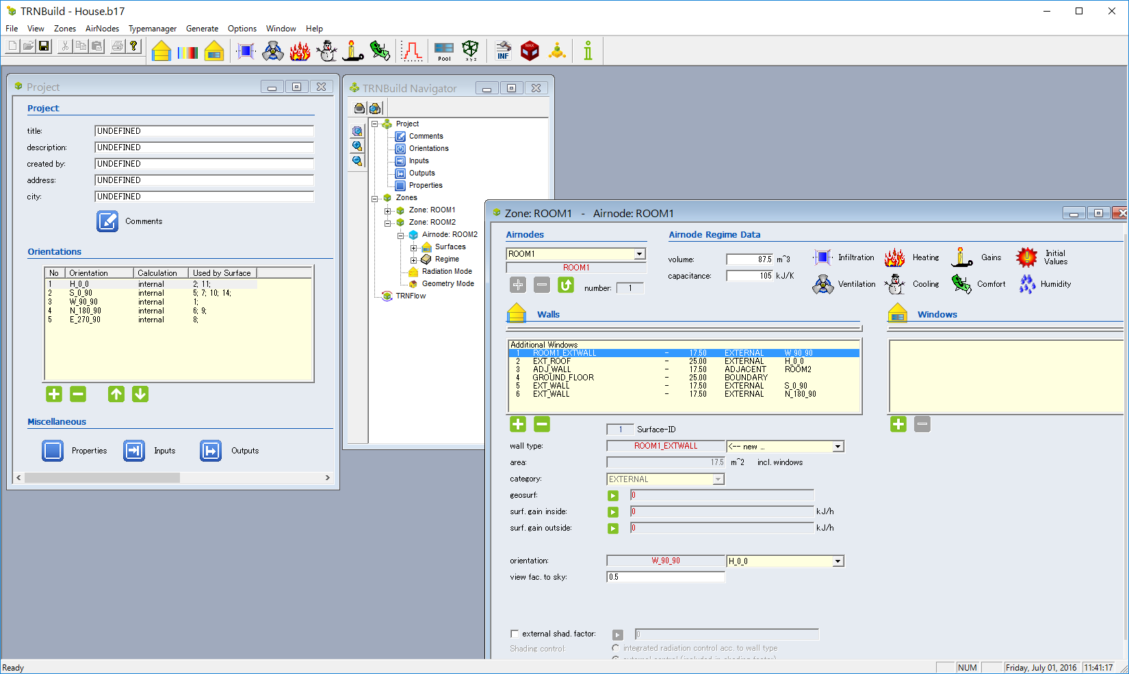
Project Initialization Window
TRNBuild Navigator
Type Manager
Zone Window
- Project Initialization Window
プロジェクトの名称や計算に使用する定数、入力、出力項目を設定します。

- TRNBuild Navigator
Project Initialization Window、Zone Windowの設定項目へのアクセスを提供します。

- Zone Window
Zoneを構成する壁や窓の情報、在室者などの内部発熱、換気、暖冷房の設定を行います。

- Type Manager
プロジェクト全体で共通で使用する壁や窓の材料物性値、漏気、換気、暖冷房、内部発熱の作成、編集を行います。Zone Windowで作成されたデータの編集も行うことができます。

Project Initialization Window
プロジェクトの名称や概要説明、担当者などの情報の他、日射を扱うための方位（Orientations）や入力(Type56/Inputs)、出力（Type56/Outputs）の設定を行います。
  - Orientation
建物の方位は、Project Initialization Window の[ Orientations ]で追加します。
デフォルトでは、東西南北の鉛直面と水平面の方位が設定されています。
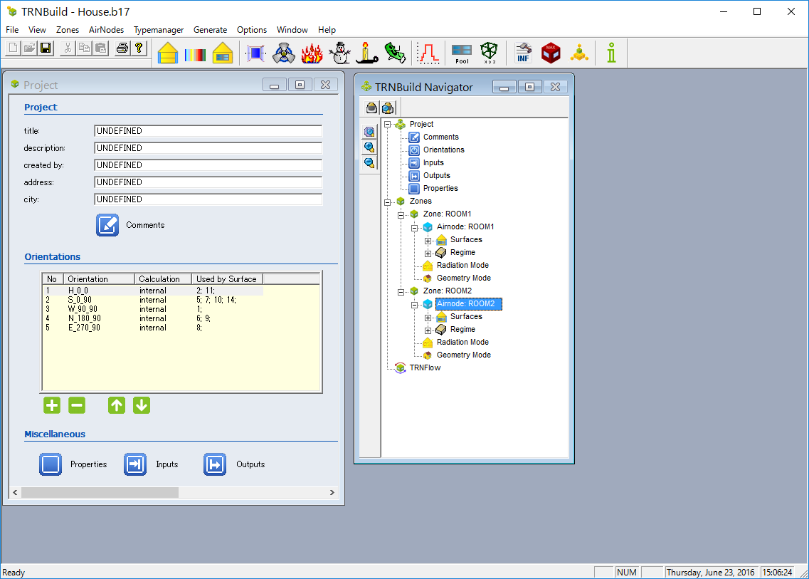
建物形状をSketchUp/TRNSYS3D Pluginで作成、インポートした場合には自動的に方位情報が生成されます。既定では方位の名称は東西南北を表すプレフィクス一文字+方位角+傾斜角の形式になります。
例）南側の壁面
南:S
方位角:0
S_0_90

傾斜角:90
N:180
E:270
W:90
S: 0
方位 | No | Orientation | Azimuth | Slope
北 | 1 | N_180_90 | 180 | 90
南 | 2 | S_0_90 | 0 | 90
東 | 3 | E_270_90 | 270 | 90
西 | 4 | W_90_90 | 90 | 90
水平 | 5 | H_0__0 | 0 | 0

  - Properties
計算にかかわる定数はProject Initialization Window の「Properties」で設定します。
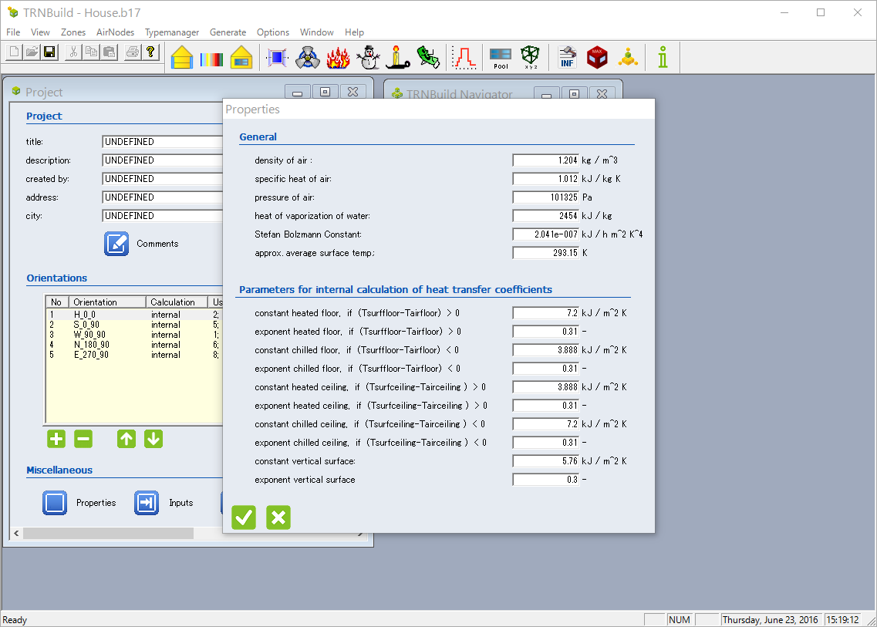
  - Inputs
Type56のInputに変数を追加します。他のコンポーネントで計算した値をInputとして受け取る場合に使用します。
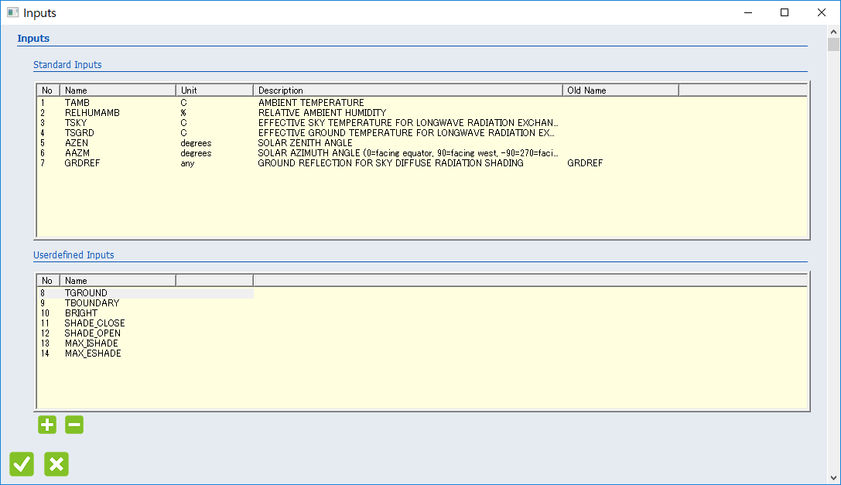

  - Outputs
計算結果として出力したい項目の設定を行います。IDFファイルをインポートした直後には図のように各Zoneに室温（Ntype1）、作用温度(Ntype25)が設定されています。
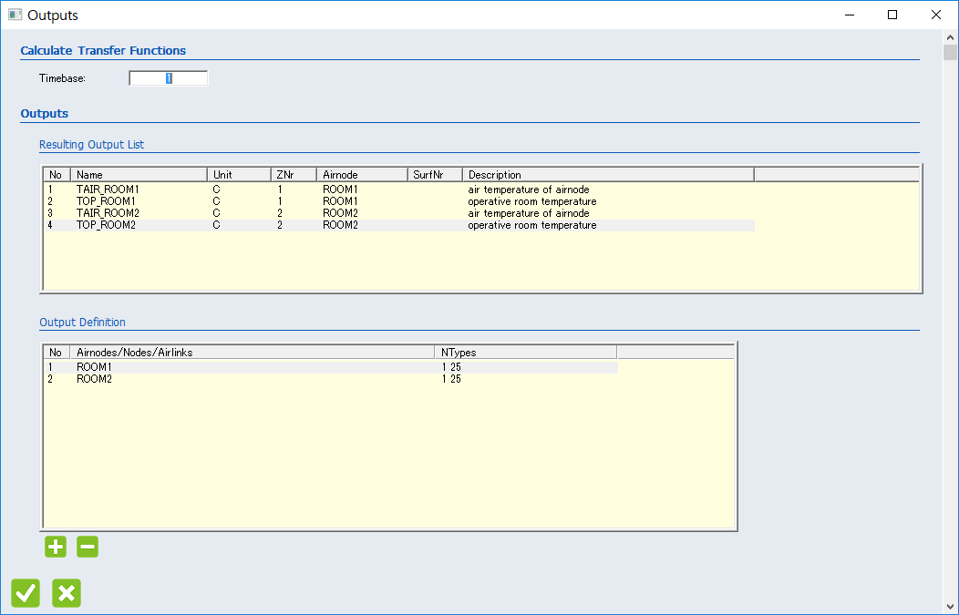

TRNBuild Navigator
NavigatorからはProject Windowの設定項目とZoneの設定項目へのアクセスが用意されています。各項目をクリックすることで、設定画面を表示することができます。
Project Windowの設定項目
Zoneの設定項目

Zone Window
Zoneの壁や窓、換気、暖冷房、内部発熱を設定します。
  - Walls
Wallsでは壁の設定を行います。
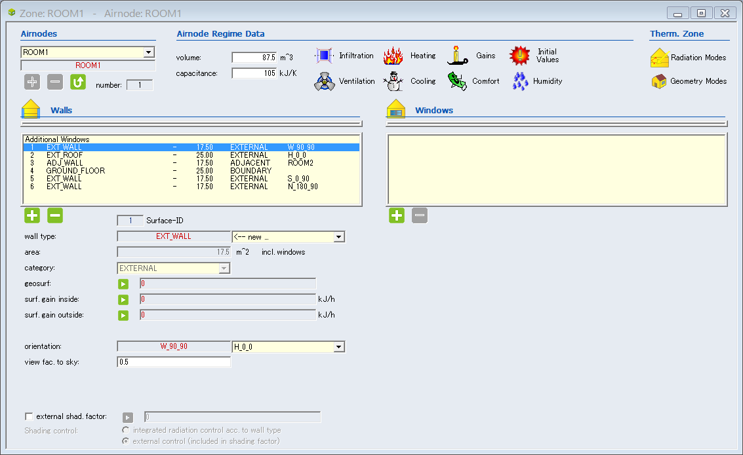
- wall type
壁に割り当てるWall Typeを指定します。新規に作成する他、Libraryから既存のWall Typeを選択することができます。
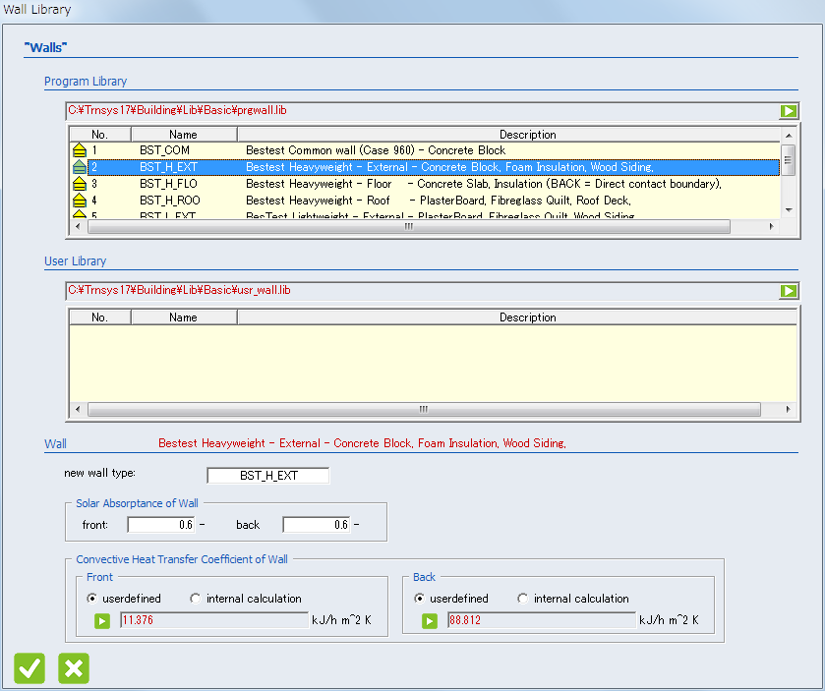
- area
壁の面積を指定します。

- category
外壁、内壁、境界条件を持つなど、壁の種類を指定します。（次ページ参照）

- geosurf
短波長の日射分配率

- wall gain
発熱源

- orientation
Project Windowで設定した方位面。

- view fac. to sky
形態係数を指定します（例：壁面：0.5 屋根、床：1.0）

    - categoryの概念図
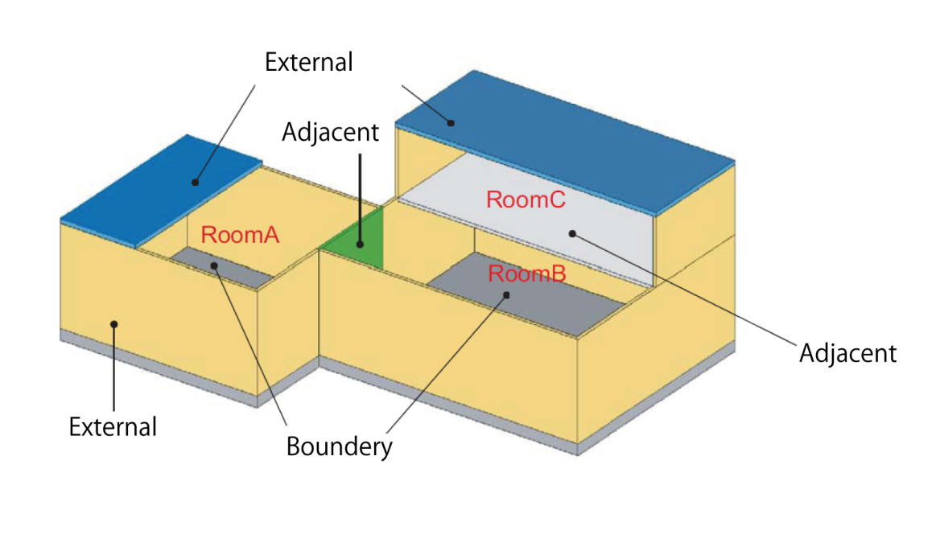
Categoryでは壁の状態を設定します。上記の図のように外気に接する壁、間仕切り壁、境界条件を設定する壁などの状態を設定します。
Category | 状態
EXTERNAL | 外壁
ADJACENT | 間仕切り
INTERNAL | 室内の壁（袖壁のような室内の壁）
BOUNDARY | 境界条件を設定する壁。地面に接する壁や隣室との境界壁。

    - 材料の並び順
Wall Typeで設定されたLayer（材料）の並び順は壁のCategoryによって所定の向きで適用されます。

- 外壁、および地面と接する壁(EXTERNAL,BOUNDARY)
1F
ROOM1
ROOM2
2F
外気に接する壁( external wall )では室内から室外の方向へWall Typeで定義された材料の並び順が適用されます。
BACK
FRONT
（INSIDE）
- 間仕切り壁(ADJACENT)
間仕切り壁の情報は隣接するZoneの両方で共有されます。図のように一つの壁でも双方のZoneからFRONT/BACKが逆転した壁として定義されます。上下階の場合も同じように扱われます。
ROOM1
ROOM2
BACK
FRONT
1F
2F
BACK
FRONT
Front/Backのルールを決める
※間仕切り、上下階ではFRONT/BACKは任意の向きになります。モデルを作成する際は、常に水平方向は軸方向（X軸、Y軸の＋方向）、上下方向は下向きというように基本ルールを決めておくと効率的です。
    - 新しいWall Typeの登録
建物の仕様に合せて新しいWall Typeを作成します。ここでは外壁を例に材料の物性値と構成を設定します。
材料構成は以下の通りです。
せっこうボード
コンクリート
押出法ポリスチレンフォーム3種
室内
（Front/Inside）
室外
（Back）
材料物性値（出典：試して学ぶ熱負荷HASPEE、空気調和衛生工学会、2012年）
材料 | 厚み  [mm] | 熱伝導率[kJ/hmK] | 比熱  [kJ/kgK] | 密度  [kg/㎥]
せっこうボード | 9 | 0.79 | 1.10 | 750
コンクリート | 150 | 5.76 | 0.88 | 2,300
押出法ポリスチレンフォーム3種 | 30 | 0.10 | 1.30 | 31
※単位はTRNSYSに合せて換算済み
単位換算
「試して学ぶ熱負荷HASPEE」記載の材料物性値からTRNSYSで使用する単位へ換算は以下を参照して下さい。

物性値 単位 TRNSYS 換算
熱伝導率 W/(mK) kJ/hmk 1W/(mK)=3.6kJ/hmK
比熱 J/(gK) kJ/kgK 1J/(gK)=1kJ/kgK
密度 g/L kg/㎥ 1g/L=1kg/㎥

換算例

      - 新規Wall Type
Zone Windowの「Walls」のリストから外壁のWallを選択した状態にして、「wall type:」のドロップダウンリストから「<-- new」を選択して新しいWall Typeを作成します。
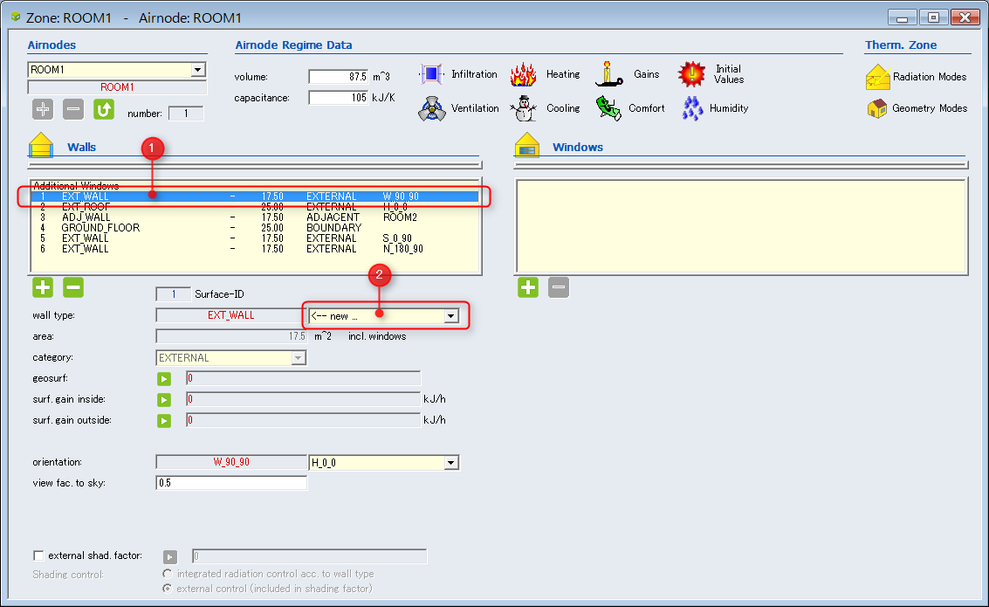
表示される画面で「new wall type」へ、これから作成するWall Typeの名称を入力します。ここでは「ROOM1_EXTWALL」を入力します。

      - 新規Layer
外壁の材料は室内側から室外側の順で登録します。材料構成の表に従って「せっこうボード」から順に登録を行います。
「Layer」のリストから「<-- new」を選択して新しいLayer(材料)を作成します。
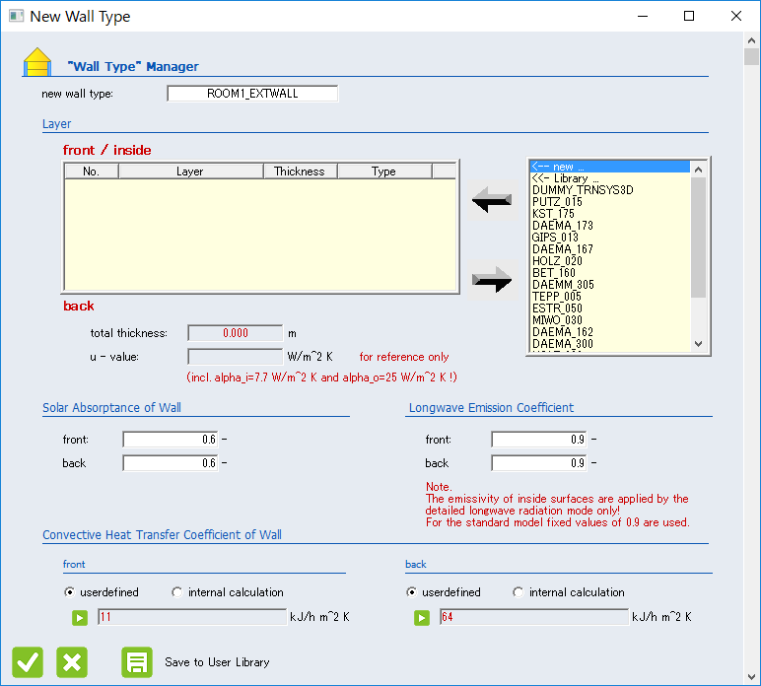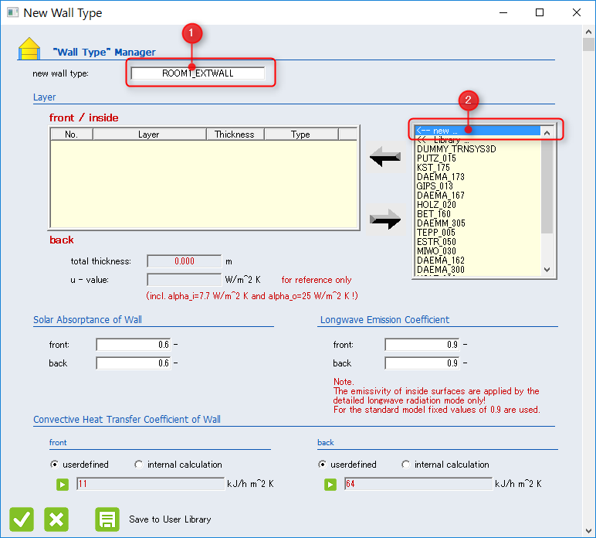

「new layer type」の項目に新しいLayerの名称を入力します。名称は表に従って指定してください。
材料 | Layer名称
せっこうボード | PB
コンクリート | CONCRETE
押出法ポリスチレンフォーム3種 | XPS

ここでは1つめの材料「PB」（せっこうボード）を入力します。材料物性値の表を参考に熱伝導率（conductivity）、比熱（capacity）、密度（density）を入力してボタンをクリックして設定画面を閉じます。
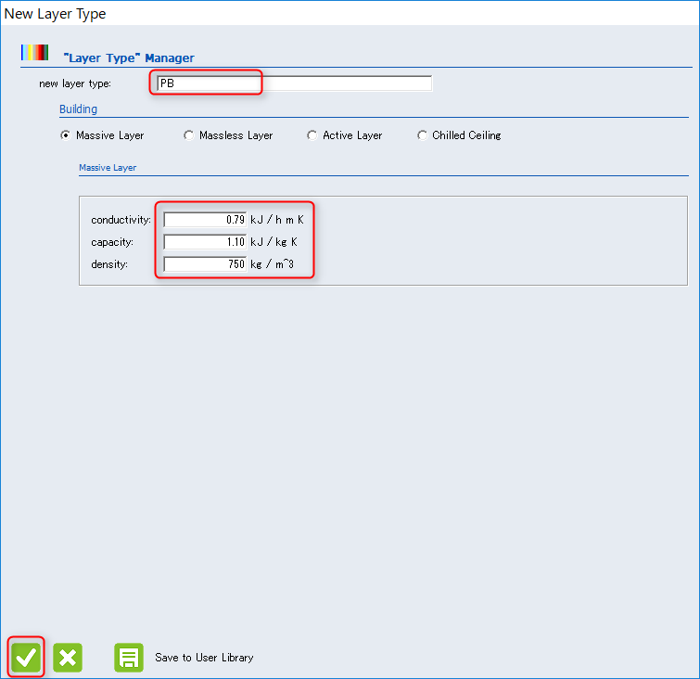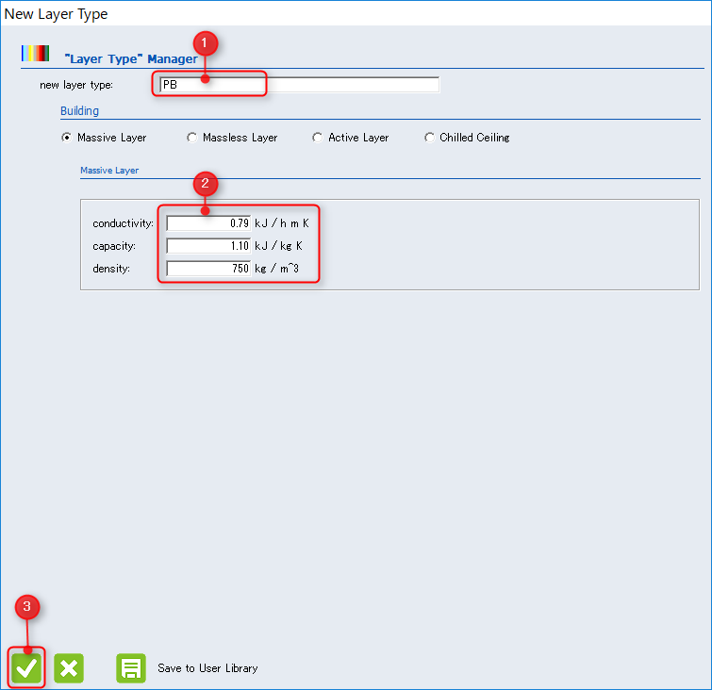
次に厚みの入力を求める画面が表示されるので、厚みを入力します。厚みはｍで入力する点に注意して値を入力し、ボタンをクリックして設定画面を閉じます。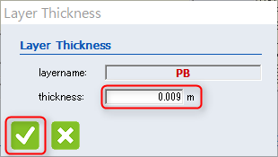

つづいて、コンクリート、押出法ポリスチレンフォームのLayerを作成します。「4.1.3.2 新規Layer」を繰り返してlayerを登録します。
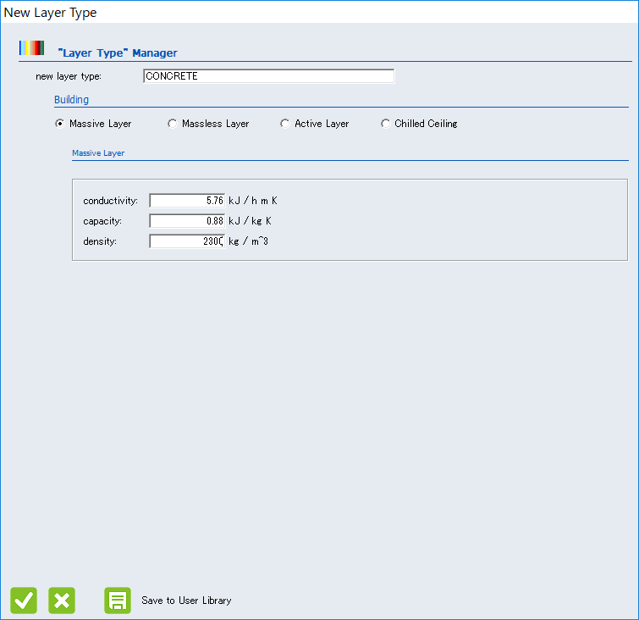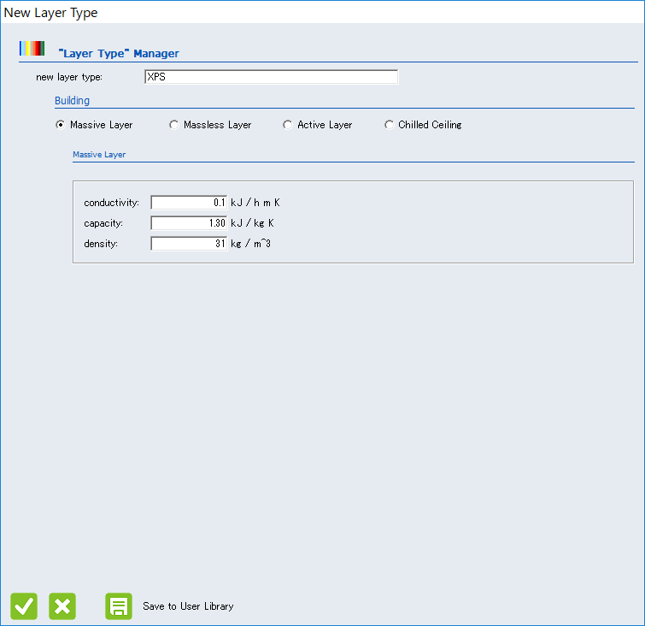

最後に図のような画面になっていることを確認したら、ボタンをクリックしてWall Typeの設定画面を閉じます。
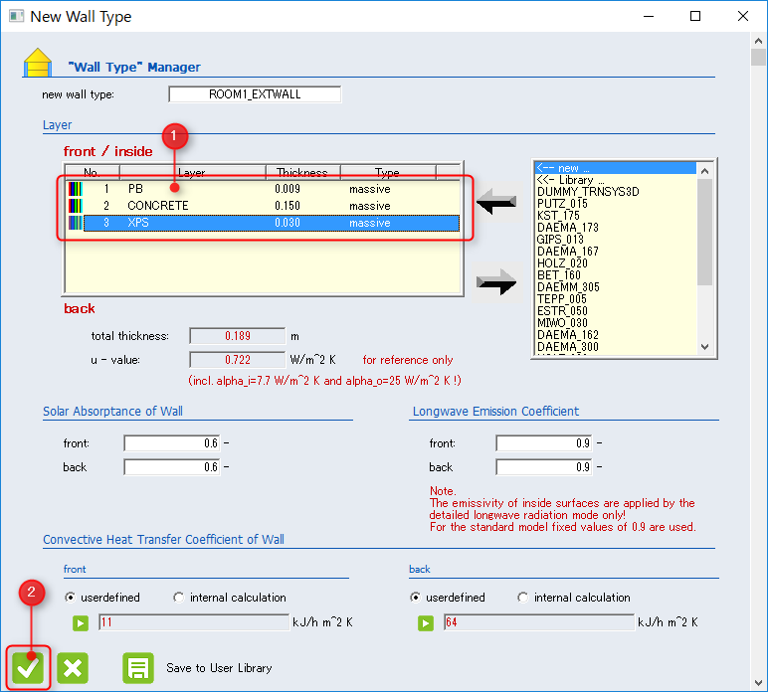
以上で、Wall Typeの設定は終了です。屋根や床、内壁など部材ごとにこの作業を繰り返して適切な材料設定を行います。

材料の並び順
この例では外壁の外側に断熱材を配置した外断熱の構成で登録しています。逆順に登録すると内断熱として計算が行われます。
材料の組み合わせが同じでも、並び順による影響も計算されます。Front/Inside、Backの向きに注意してWall Typeの作成を行ってください。

断熱材や金属板、空気層（通気層）はMassless layer
このテキストの例では、材料を熱伝導率、比熱、密度の組み合わせで定義するMassive layerとして登録しています。Massive layerはコンクリートなど蓄熱性能の考慮が必要な材料の定義に向いています。
断熱材や金属板、空気層（通気層）のように蓄熱をあまり考慮する必要のない材料では熱抵抗値の値のみで定義できるMassless layerとして登録することもできます。

例）以下の熱抵抗値R[hm2K/kJ]を求める。
押出法ポリスチレンフォーム3種 厚さd:0.03[m]、熱伝導率λ:0.10[kJ/hmK]

$R=\frac{d}{λ}=\frac{0.03}{0.10}=0.297619048$

Layerの名称を入力後、「Massless Layer」を選択すると、入力項目が「resistance:」（熱抵抗値）に切り替わります。
この項目へ熱抵抗値を入力したら、 ボタンをクリックしてLayerの登録を終了します。

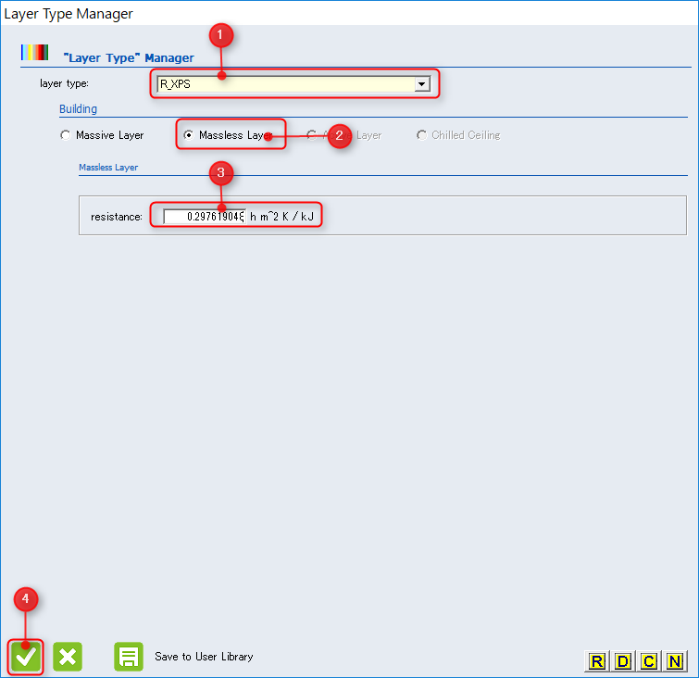

  - Windows
選択されているWallの窓を設定します。
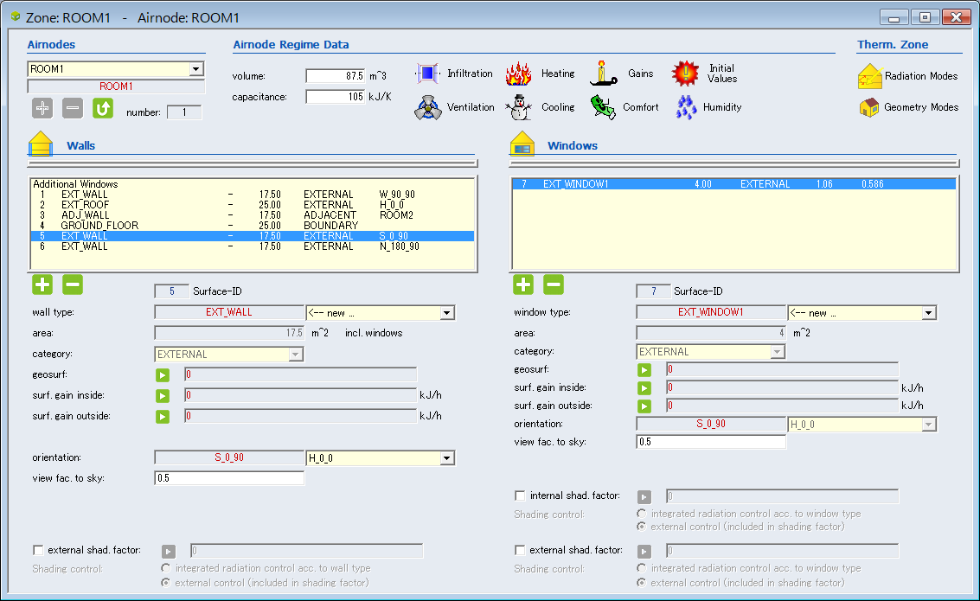

- window type
窓に割り当てるWindow Typeを指定します。新規に作成する他、Libraryから既存のWindow Typeを選択することができます。
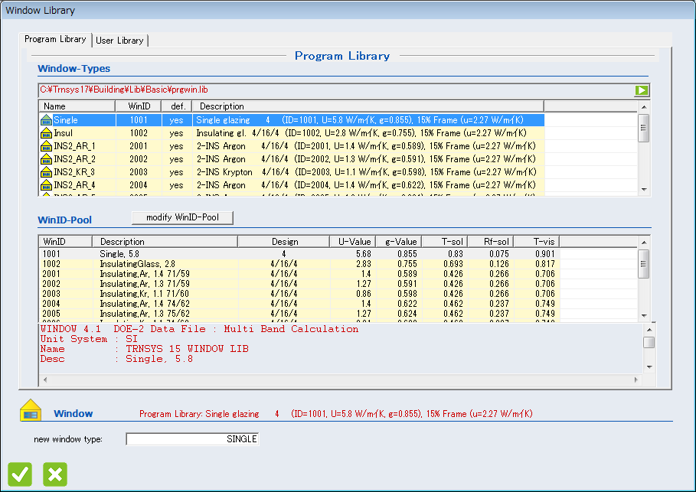
- area
開口部の面積。
- category
外壁（EXTERNAL）、または内部開口（ADJACENT）
- geosurf
短波長の日射分配率。
- surf. gain inside
発熱源。
- surf. gain outside
発熱源。

- orientation
Project Windowで設定した方位面。

- view fac. to sky
形態係数（例：壁面：0.5 屋根、床：1.0）

- internal shad.factor
室内側のブラインド、カーテン等の遮蔽物の設定。

- external shad.factor
室外側の庇、ブラインド、ルーバー等の遮蔽物の設定。

  - Infiltration
窓開け等の換気/漏気（すき間風）の設定を行います。Zone Windowで「Infiltration」をクリックして設定を行います。
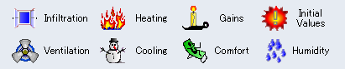
Infiltrationの設定画面が表されます。既定では「off」の状態になっているので、「on」をクリックして漏気/換気の設定を行います。
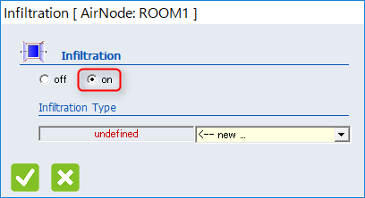
「Infiltration Type」のドロップダウンリストから「<-- new」を選択して新しいInfiltration Type（暖房設定）を追加します。
表示される画面で「new heating type」へ名称（例、「ROOM1_INFIL」）を入力します。つづいて、「Airchange of Infiltration」のボタンをクリックして、換気回数をConstant Value、Input、Scheduleのいずれかを使って設定します。
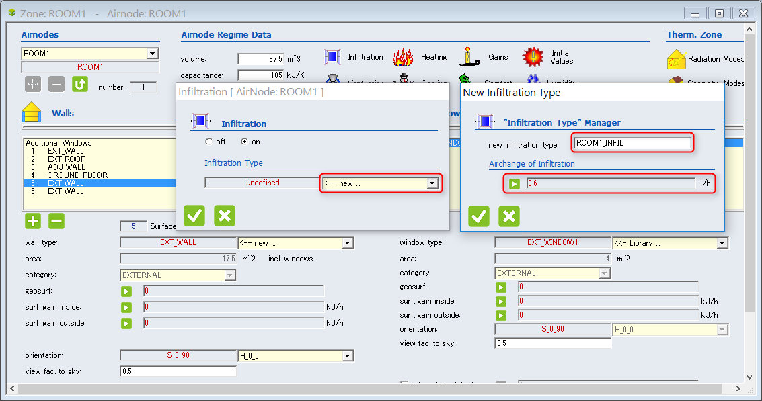
以上で設定は終了です。ボタンをクリックして設定画面を閉じます。
  - Ventilation
機械換気の設定を行います。Zone Windowで「Ventilation」をクリックして設定を行います。
Ventilationの設定画面が表されます。既定では何も設定されていないので、ボタンをクリックして機械換気の設定を追加します。
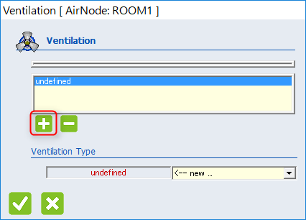
「Ventilation Type」のドロップダウンリストから「<-- new」を選択して新しいInfiltration Type（暖房設定）を追加します。
表示される画面で「new heating type」へ名称（例、「ROOM1_VENT」）を入力します。つづいて、「air change rate」の横のボタンをクリックして、換気量（換気回数）をConstant Value、Input、Scheduleのいずれかを使って設定します。
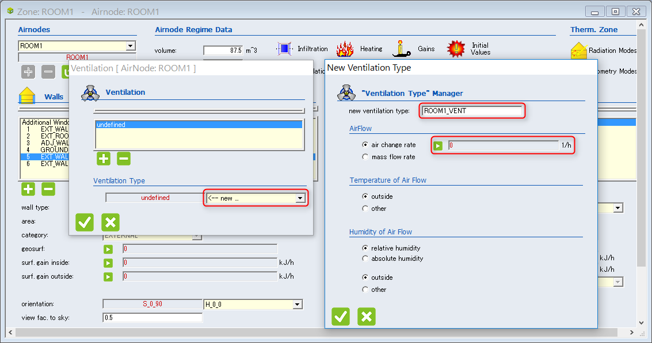
以上で設定は終了です。ボタンをクリックして設定画面を閉じます。
換気量、気温、湿度の指定
換気量は換気回数の他、流量(mass flow rate[kg/h])で指定することも可能です。既定では、外気からの換気に設定されていますが、任意の温度や湿度を指定することも可能です。図は気温を20℃、湿度を30%に設定した例です。値はConstant Value、Input、Scheduleのいずれかで指定できます。外部のコンポーネントで計算した値や、時刻ごとの値を指定することができます。

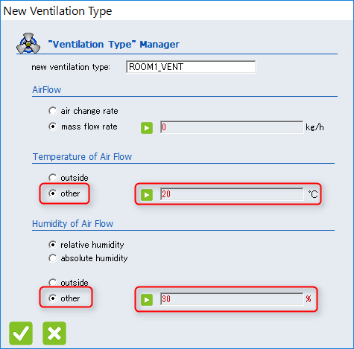

  - Heating
暖房の設定を行います。Zone Windowの「Heating」をクリックします。
Heatingの設定画面が表されます。既定では「off」の状態になっているので、「on」をクリックして暖房の設定を行います。
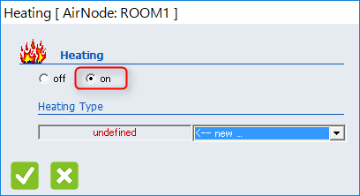
「Heating Type」のドロップダウンリストから「<-- new」を選択して新しいHeating Type（暖房設定）を追加します。
表示される画面で「new heating type」へ名称（例、「ROOM1_HEATING」）を入力します。つづいて、「set temperature:」の横のボタンをクリックして、暖房設定温度をConstant Value、Input、Scheduleのいずれかを使って設定します。
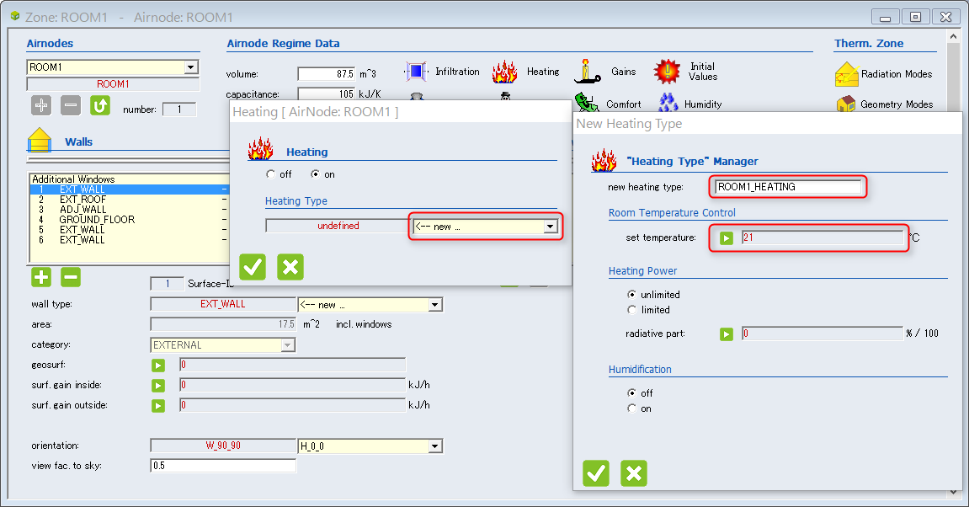
以上で設定は終了です。ボタンをクリックして設定画面を閉じます。
  - Cooling
冷房の設定を行います。Zone Windowの「Cooling」をクリックします。
Coolingの設定画面が表されます。既定では「off」の状態になっているので、「on」をクリックして冷房の設定を行います。
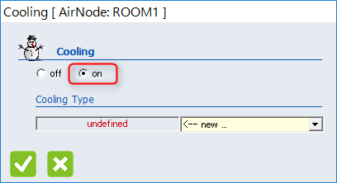
「Cooling Type」のドロップダウンリストから「<-- new」を選択して新しいCooling Type（冷房設定）を追加します。
表示される画面で「new cooling type」へ名称（例、「ROOM1_COOLING」）を入力します。つづいて、「set temperature:」の横のボタンをクリックして、冷房設定温度をConstant Value、Input、Scheduleのいずれかを使って設定します。
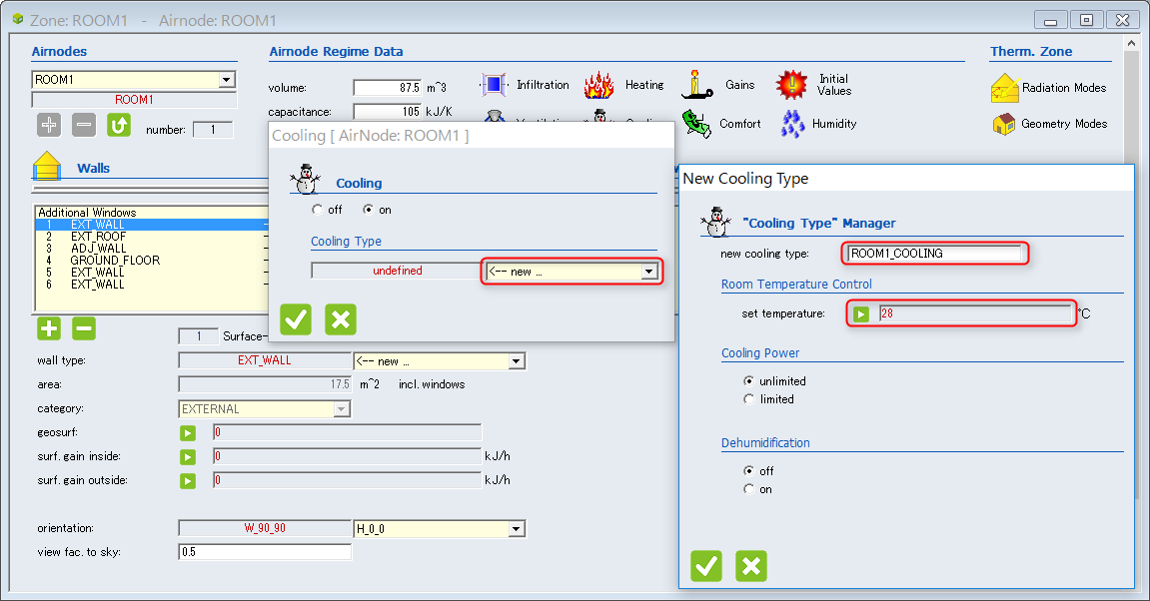
以上で設定は終了です。ボタンをクリックして設定画面を閉じます。

  - Gains
在室者や家電、照明機器など室内発生熱の設定を行います。Zone Windowの「Gains」をクリックして設定画面を表示します。
Gainsの設定画面では、発熱源として在室者（Persons）,コンピューター（Computer）、照明機器（Artificial Lighting）、その他(Others)の項目が用意されています。
既定ではすべて「off」の状態になっているので、計算条件に合わせて各項目の「on」をクリックして設定を行います。
それぞれの項目の詳細については、次ページ以降の説明を参照してください。
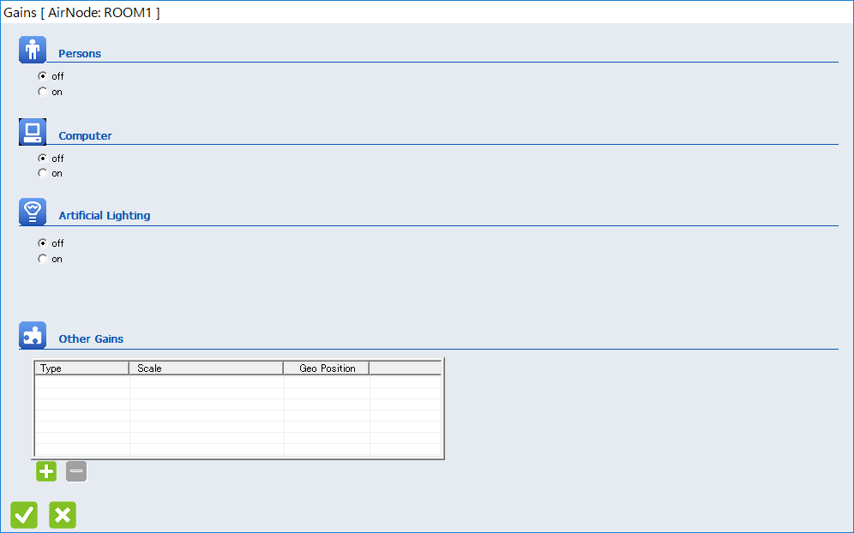

    - Persons
在室者の時間帯ごとの人数の設定を行います。在室者の設定はGainsとして設定を行います。はじめにZone Windowの「Gains」をクリックします。
「Gains」の設定画面が表示されるので、「Persons」の項目を「on」に指定して、在室者の設定を行います。
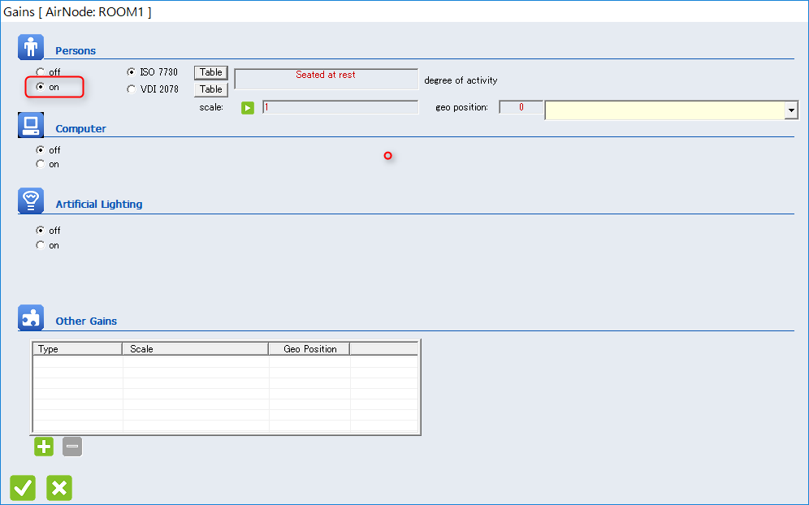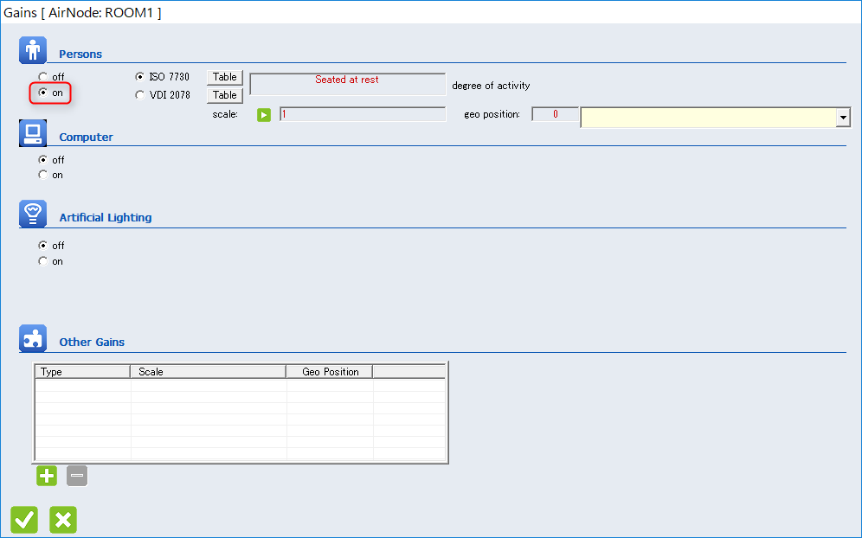

- 代謝量の指定
在室者の作業程度に応じた代謝量を指定します。「ISO 7730」の「Table」ボタンをクリックすると代謝量の表が表示されます。任意の作業程度を選択し、ボタンをクリックして表を閉じます。
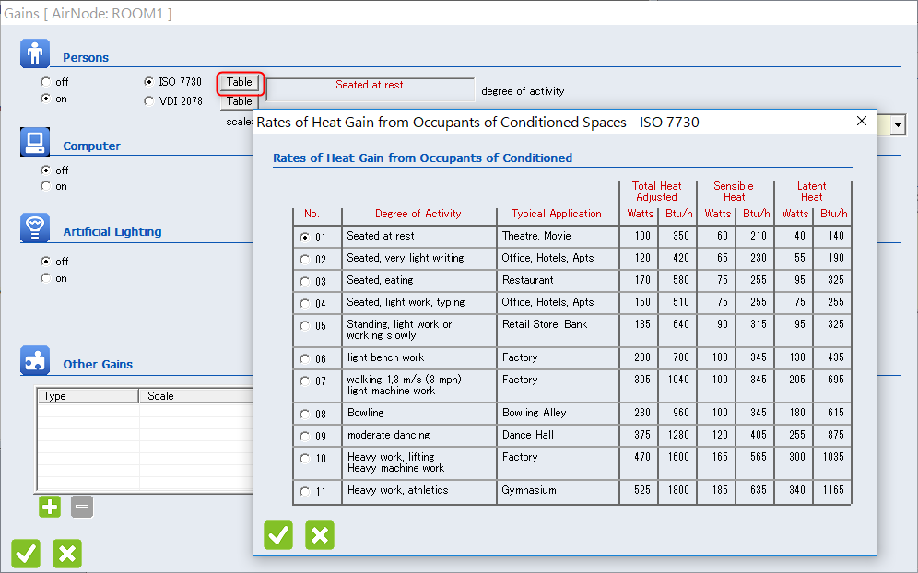
- 人数と滞在時間
既定では滞在者は終日1名に設定されています。まずは「Scale」の横のボタンをクリックして、設定画面を表示します。在室者の指定はConstant value(固定値)、Input（外部から指定）、Schedule（時刻指定）の3種類が利用できます。ここでは時間帯ごとの人数を設定しますので「Schedule」を選択します。
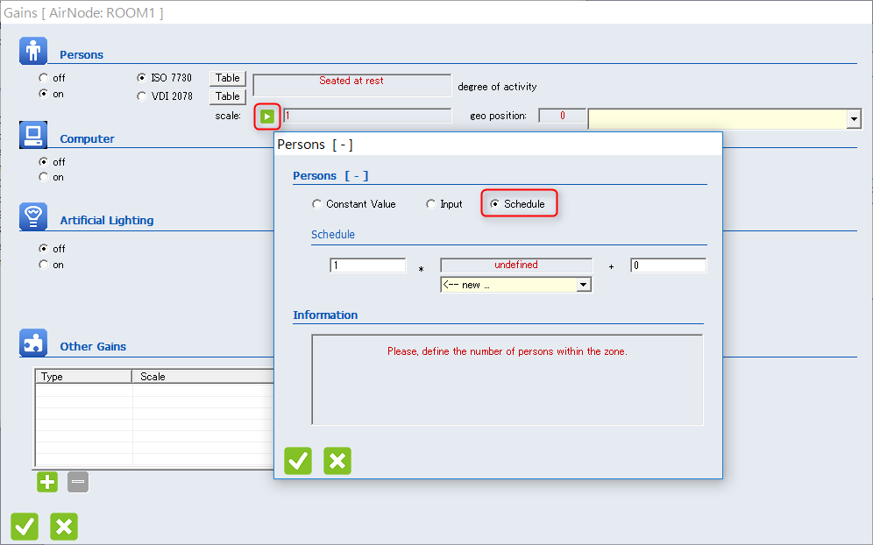

「Schedule」のドロップダウンリストから「<-- new」を選択してScheduleの設定画面を表示します。
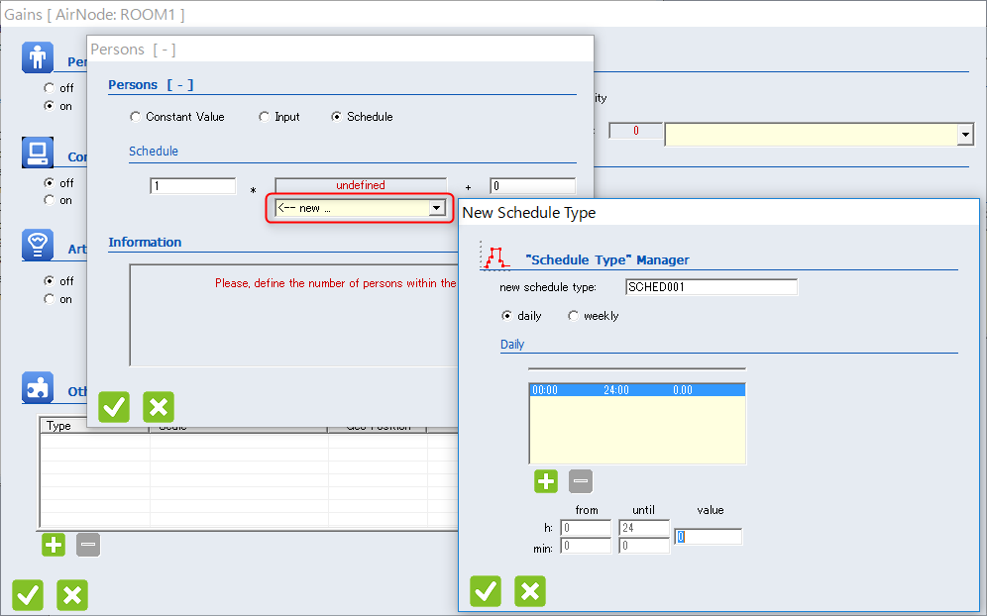

条件に合せて設定を行います。はじめにScheduleの名称を指定します。ここでは「new schedule type:」へ「ROOM1_PEOPLE」を指定してください。
つづいて、ボタンを使って、時間帯を追加し、図のように「from」、「until」、「value」の項目を使って時間ごとの滞在者の人数を指定します。
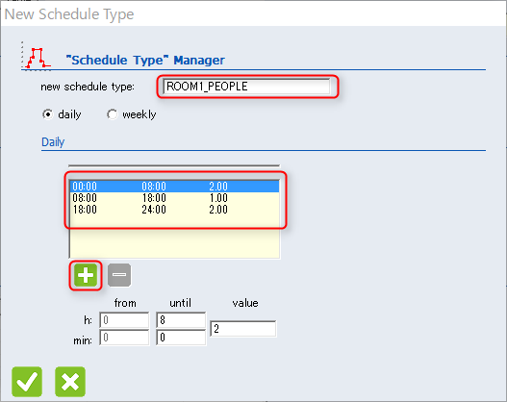
以上で設定は終了です。ボタンをクリックして設定画面を閉じます。

    - Computer
コンピューターやプリンターなど、室内の機器の設定を行います。はじめにZone Windowの「Gains」をクリックします。
「Gains」の設定画面が表示されるので、「Computer」の項目を「on」に指定して、在室者の設定を行います。
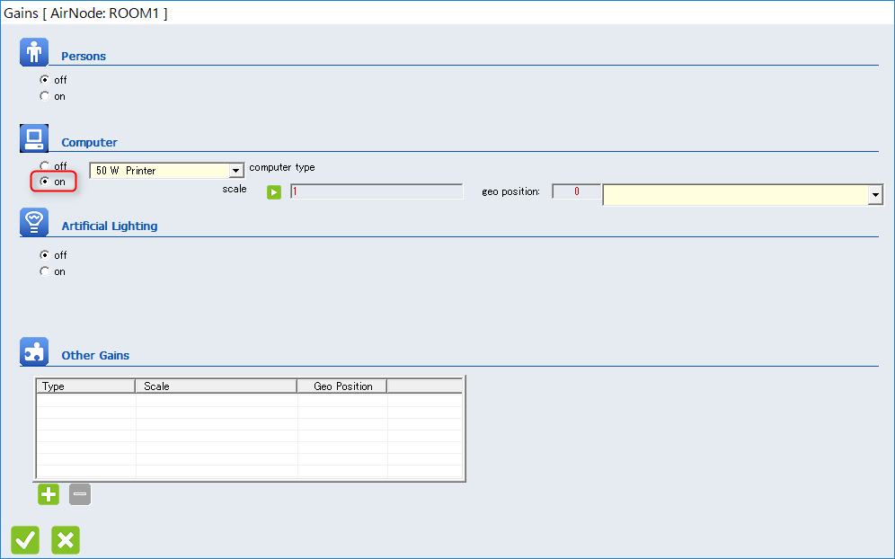

- 機器の選択
発熱の条件に合わせて機器を選択します。
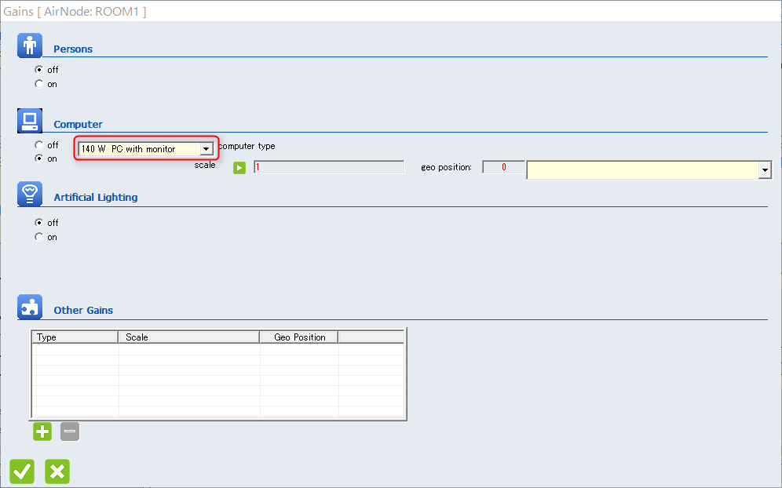
- 機器を使用する時間帯
既定では機器は終日を通して使用（On）に設定されています。「Scale」のボタンをクリックして、設定画面を表示します。機器の指定はConstant value(固定値)、Input（外部から指定）、Schedule（時刻指定）の3種類が利用できます。ここでは時間帯ごとの機器のOn/Offを設定しますので「Schedule」を選択します。
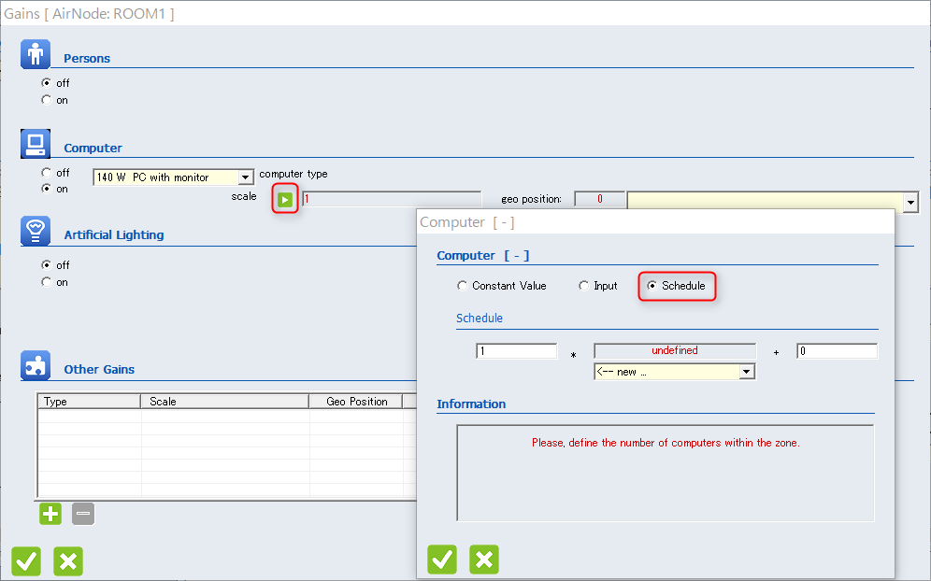

「Schedule」のドロップダウンリストから「<-- new」を選択してScheduleの設定画面を表示します。
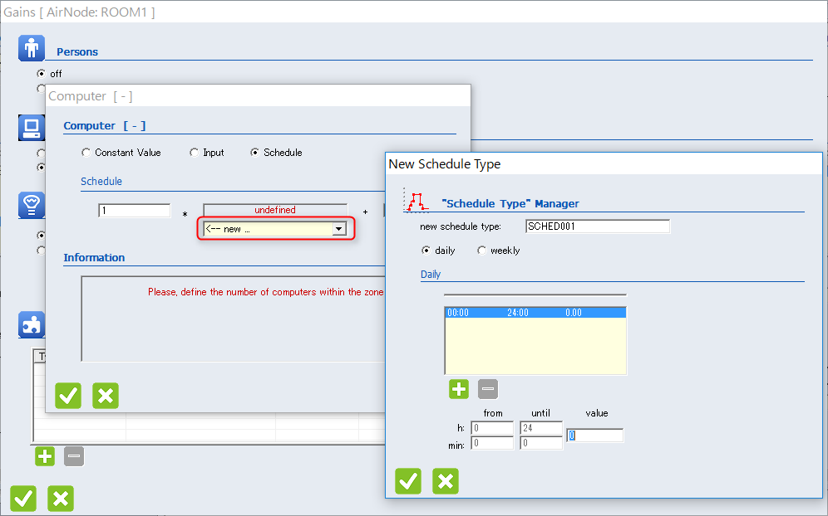
条件に合せて設定を行います。はじめにScheduleの名称を指定します。ここでは「new schedule type:」へ「ROOM1_COMPUTER」を指定してください。
つづいて、ボタンを使って、時間帯を追加し、図のように「from」、「until」、「value」の項目へ時間ごとの機器のOn(1),Off(0)を指定します。この例では9:00~18:00に機器をOn(1)、それ以外の時間帯はOff(0)に設定します。
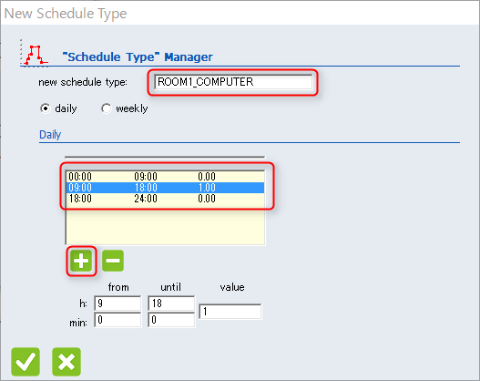
以上で設定は終了です。ボタンをクリックして設定画面を閉じます。

    - Artificial Lighting
照明機器の設定を行います。照明機器はGainsとして設定します。Zone Windowの「Gains」をクリックします。
「Gains」の設定画面が表示されるので、「Artificial Lighting」の項目を「on」に指定して、照明の設定を行います。
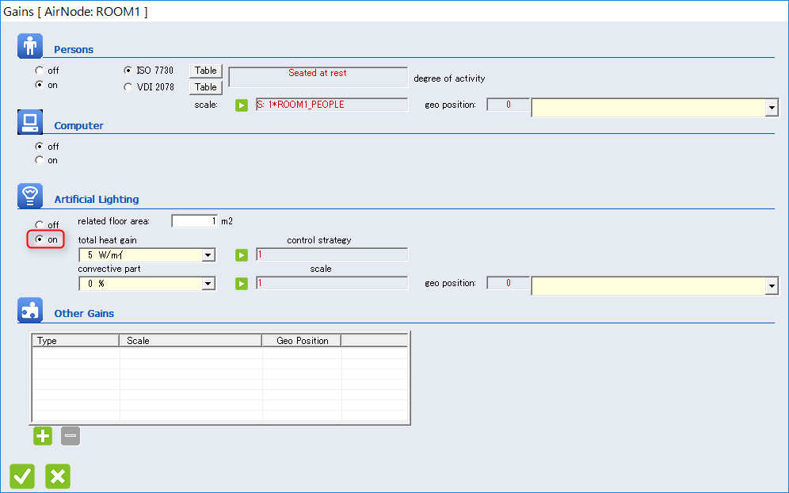

- 床面積と発熱量
Zoneの床面積と単位面積あたりの発熱量を指定します。ROOM1の床面積に合せて「related floor area」へ「25」㎡を、単位面積あたりの発熱量として「total heat gain」のドロップダウンリストから「5 W/㎡」を選択します。
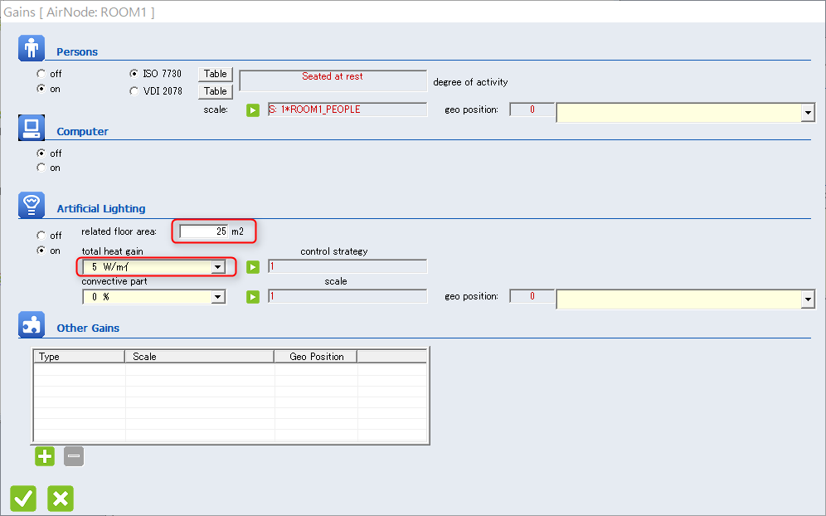
- 照明を使用する時間帯
既定では照明は常時点灯に設定されています。「Scale」のボタンをクリックして、設定画面を表示します。照明の指定はConstant value(固定値)、Input（外部から指定）、Schedule（時刻指定）の3種類が利用できます。ここでは時間帯ごとの人数を設定しますので「Schedule」を選択します。
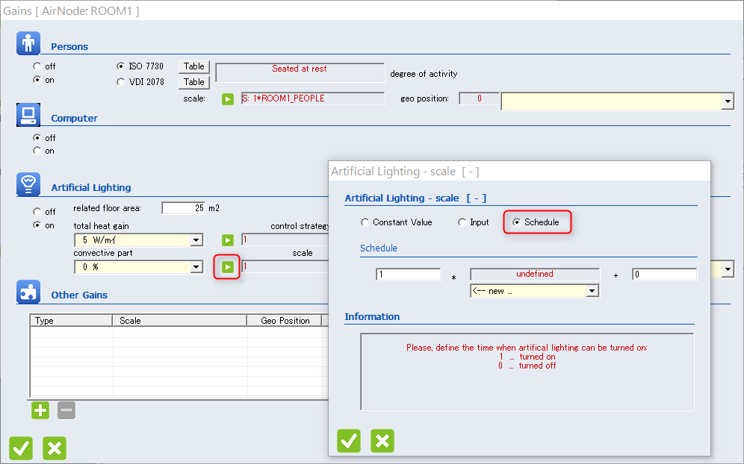

「Schedule」のドロップダウンリストから「<-- new」を選択してScheduleの設定画面を表示します。
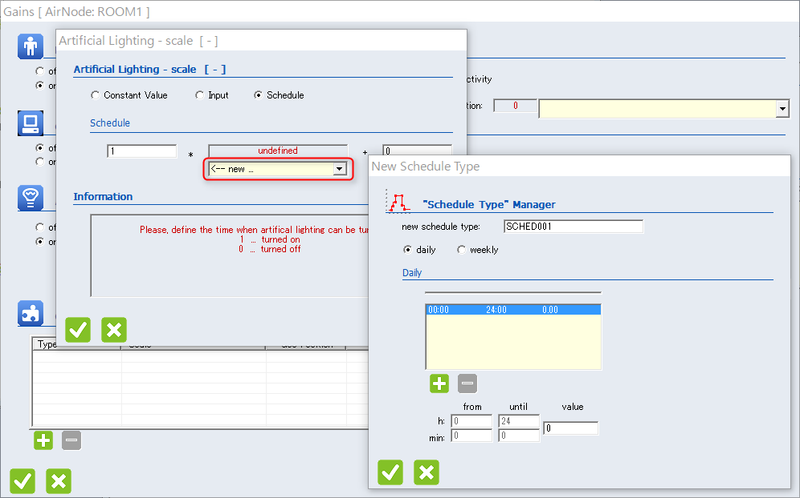
条件に合せて設定を行います。はじめにScheduleの名称を指定します。ここでは「new schedule type:」へ「ROOM1_LIGHT」を指定してください。
つづいて、ボタンを使って、時間帯を追加し、図のように「from」、「until」、「value」の項目へ時間ごとの照明のOn(1),Off(0)を指定します。
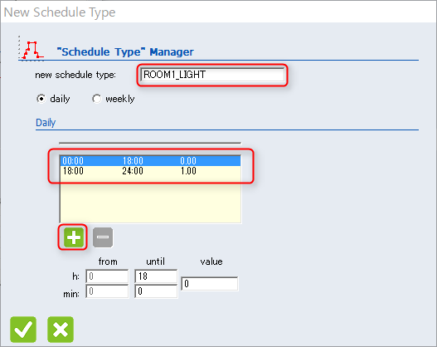
以上で設定は終了です。ボタンをクリックして設定画面を閉じます。

在室者、照明の設定後はGainsの画面は下図のような状態になります。
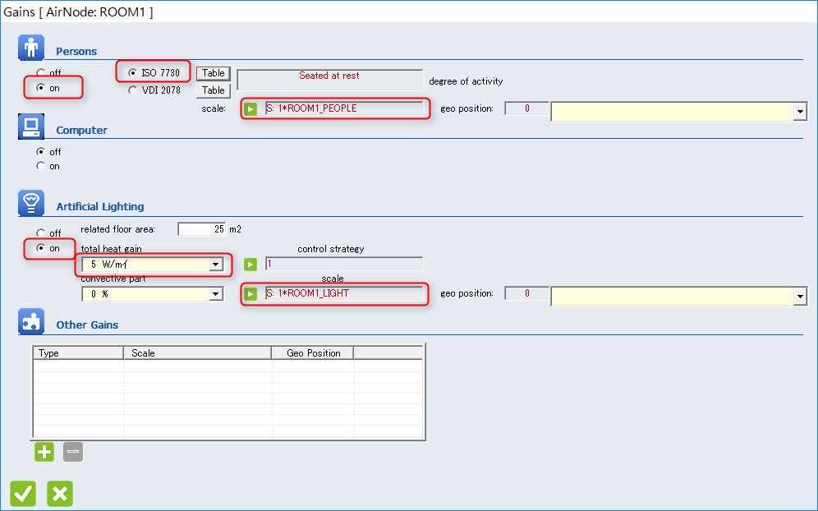

    - Other Gains
任意の発熱源の設定を行います。はじめにZone Windowの「Gains」をクリックします。
「Gains」の設定画面が表示されるので、「Other Gains」の項目でボタンをクリックして新しい発熱源を追加します。
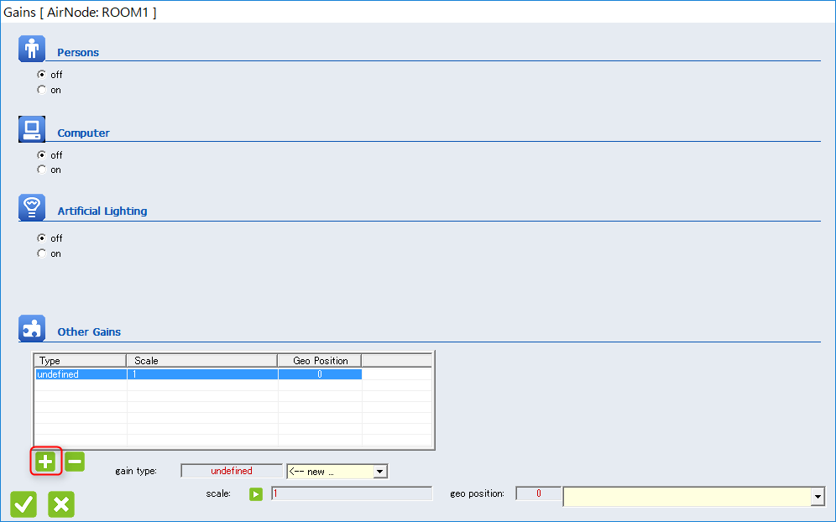

- 発熱源の設定
発熱の条件に合わせて発熱源の設定を行います。「gain type」の項目から「<-- new」を選択して設定画面を表示します。
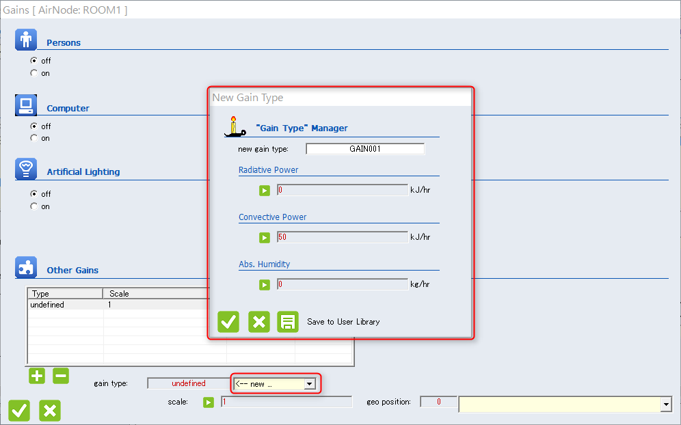
発熱源の種類など条件に合わせて設定を行います。はじめにGain Typeの名称を指定します。「new gain type:」へ「OFFICEWORKER」を指定してください。
つづいて放射（Radiative Power）、対流（Convective Power）、潜熱（Abs. Humidity）の値を指定します。この例では事務作業者を想定した値を設定しています。
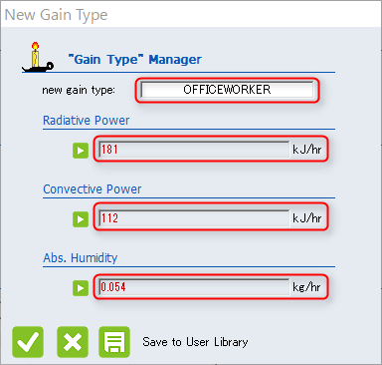
（出典：最新建築環境工学[改訂2版]、井上書院、p.52）

- 発熱源を使用する時間帯
既定では発熱源は終日を通して使用（On）に設定されています。「Scale」のボタンをクリックして、設定画面を表示します。発熱源のOn/Offの指定はConstant value(固定値)、Input（外部から指定）、Schedule（時刻指定）の3種類が利用できます。ここ181では時間帯ごとの発熱源のOn/Offを設定しますので「Schedule」を選択します。
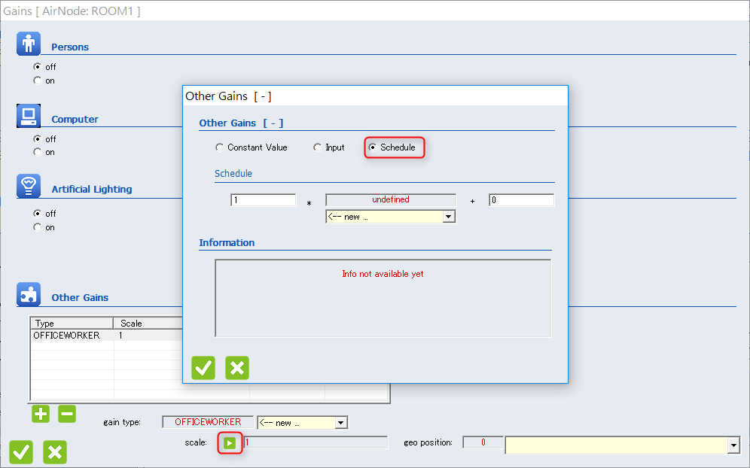
「Schedule」のドロップダウンリストから「<-- new」を選択してScheduleの設定画面を表示します。
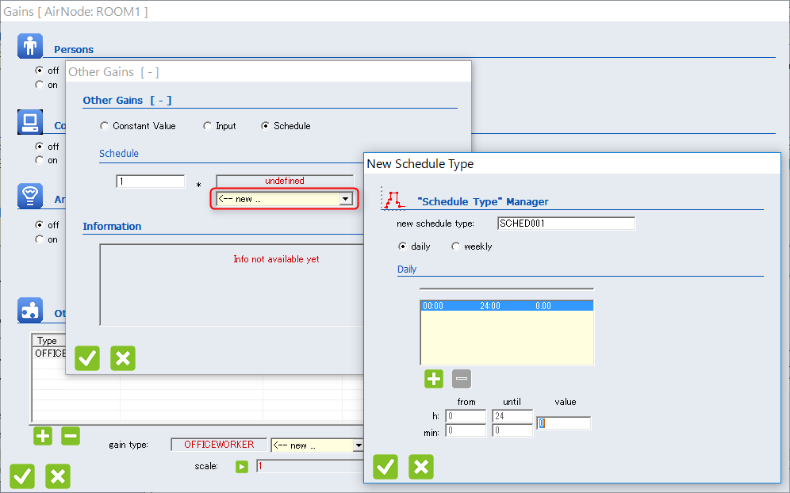
条件に合せて設定を行います。はじめにScheduleの名称を指定します。ここでは「new schedule type:」へ「ROOM1_GAIN」を指定してください。
つづいて、 ボタンを使って、時間帯を追加し、図のように「from」、「until」、「value」の項目へ時間ごとの照明のOn(1),Off(0)を指定します。
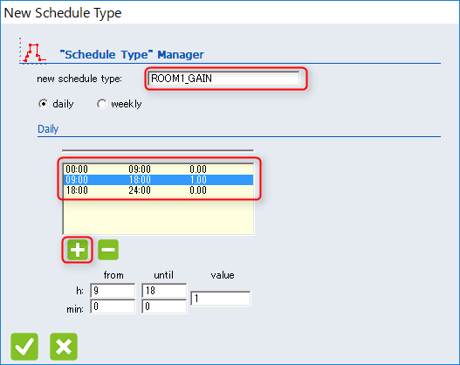
ボタンをクリックして設定画面を閉じます。画面が図のように表示されていれば設定は終了です。
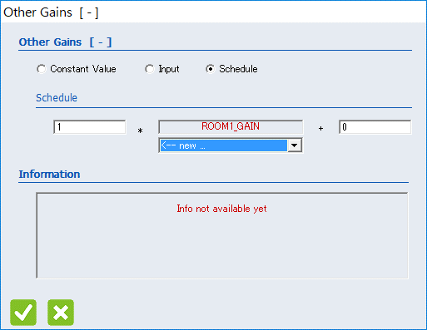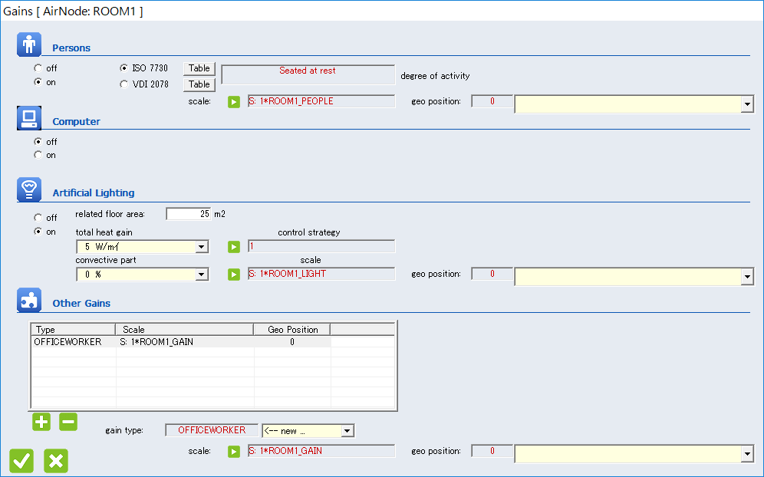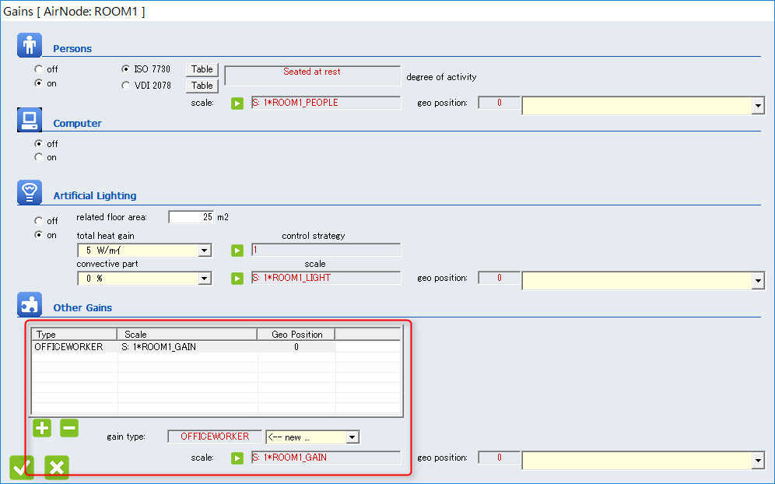

発熱の単位換算
時間ごとの発熱量はGain Typeで設定された発熱源×スケジュールで計算されます。この仕組みを使って、家電製品などWで条件が指定されている熱源は、Gain TypeとScaleとの組み合わせで次のように設定することもできます。

例）大型液晶テレビ(525W)を6:00-8:00に使用する
Gain Typeは換算せず525Wとして値をそのまま入力します。
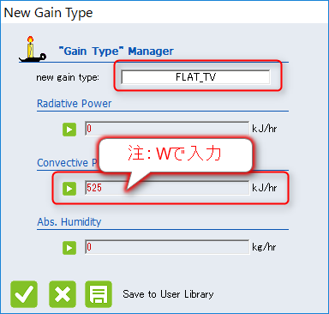

ScaleをScheduleで指定する際に、換算係数を含めて指定します。
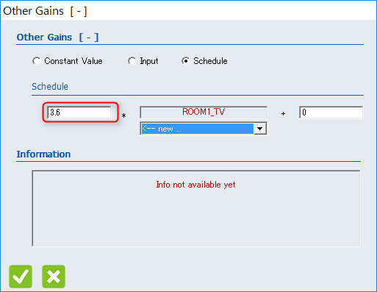

Scheduleは条件に合せて6:00-8:00を1に設定します。
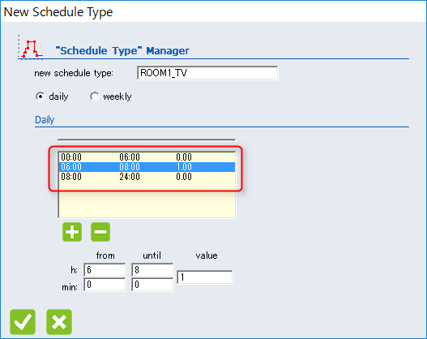

画面が図のように表示されていれば設定は終了です。
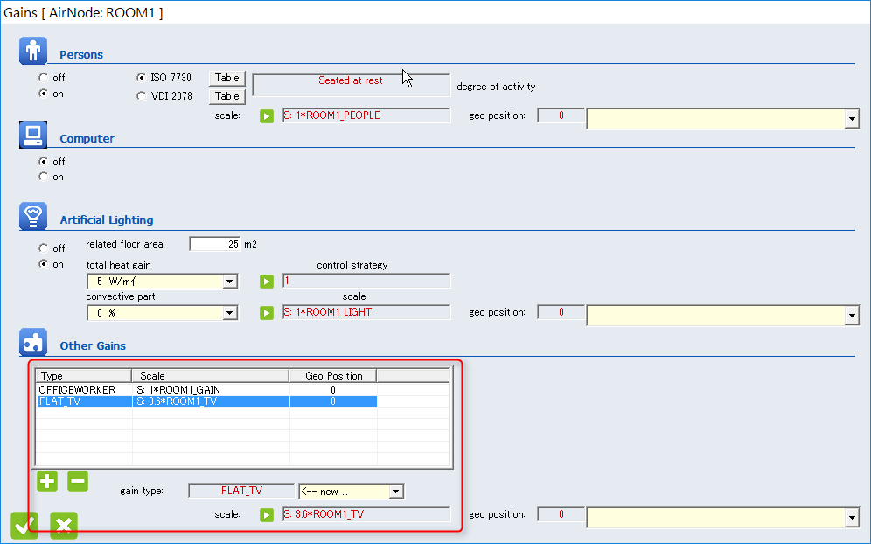

以上の設定で、時間ごとの発熱量[kJ/h]は 525W × 3.6 × On/Offスケジュールとして計算されます。スケジュールは6:00-8:00は1が設定されていますので、この間は1,890kJ/h(=525W×3.6×1)の発熱として扱われます。
Gain TypeをW単位のまま扱うことができるため、条件の確認、設定が容易になります。

  - Comfort
快適性の計算の設定を行います。Zone Windowの「Comfort」をクリックします。
「Comfort」の設定画面が表示されるので、ボタンをクリックして新しい設定を追加します。
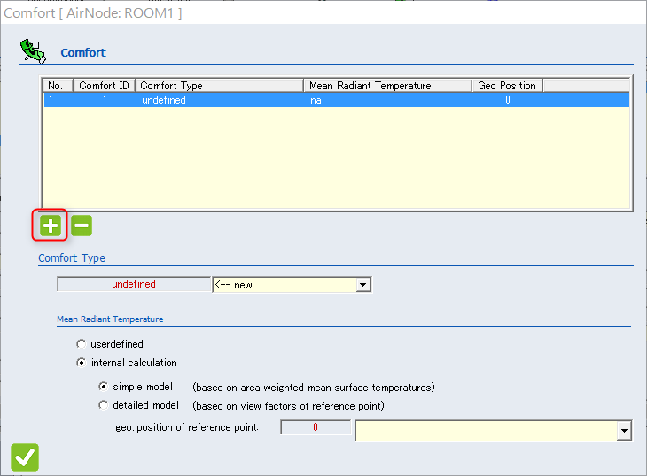
「Comfort Type」のドロップダウンリストから「<-- new」を選択してComport Typeの設定画面を表示します。着衣量や代謝量を考慮して設定を行います。
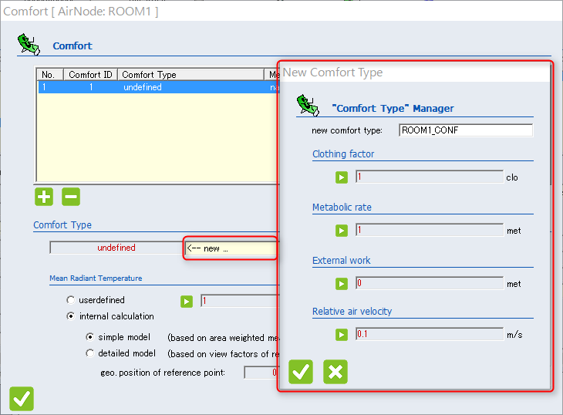
  - Initial Value
Zoneの初期設定値の設定を行います。Zone Windowの「Initial Value」をクリックします。
「Initial Value」の設定画面が表示されるので、計算開始時の室温、湿度の設定を行います。
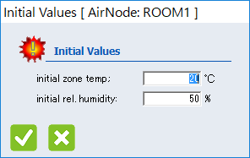
  - Humidity
ZoneのHumidity Modelの設定を行います。Zone Windowの「Humidity」ボタンをクリックします。
「Humidity Model」の設定画面が表示されるのでSimple Humidity Model、Moisture Capacitance Modelのいずれかを選択します。
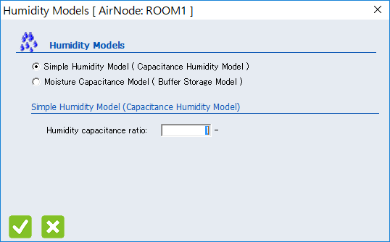
※Humidity capacitance ratio:は通常1（吸放出なし）で変更の必要はありません。

Type Manager
壁や窓、換気の設定など、設定済みのパラメータの変更や新規の登録を行います。
画面上部のツールバー、もしくは[Typemanager]メニューから選択して設定を行います。
Icon | Type Manager | 設定項目
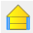 | Wall Type Manager | 壁の層構成
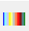 | Layer Type Manager | 材料物性値
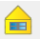 | Window Type Manager | 窓のガラスの構成やフレーム、日射遮蔽の設定
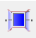 | Infiltration Type Manager | 漏気設定
 | Ventilation Type Manager | 換気設定
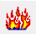 | Heating Type Manager | 暖房設定
 | Cooling Type Manager | 冷房設定
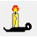 | Gain Type Manager | 発熱量設定
 | Comfort Type Manager | 快適性設定
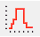 | Schedule Type Manager | スケジュール設定

編集ボタン
Type Managerの設定画面では状況に応じて編集ボタンが表示されます。編集ボタンを使って、新規にTypeを作成したり、既存のTypeの削除、名称変更などが行えます。

  - Type56データ構造概要
TRNBuildでは建物の物性値や計算条件を各種Type Managerで扱います。
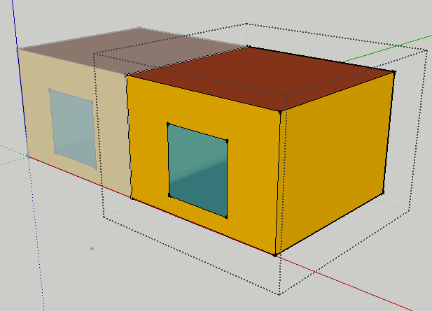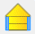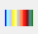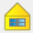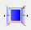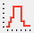
例） EXT_WALL
EXT_ROOF
GROUND_FLOOR
EXT_WINDOW
Infiltration Type
Wall Type
例） PB
CONCRETE
XPS
Conductivity
Density
Capacity
Layer Type
Ventilation Type
Heating Type
Cooling Type
Schedule Type
ZONE
Gain Type
Comfort Type
Clothing factor
Metabolic rate
External work
Relative air velocity
Window Type
Glazing
Frame
Shading device
etc…
躯体(壁体構成、物性値、窓)
住まい方（換気、暖冷房、内部発熱）
快適性指標

    - 躯体情報
建物を構成する壁の材料構成や材料の物性値、窓のガラスの種類やフレームの構成を定義します。
- Wall Type
壁、床、屋根などの部材の材料構成と日射吸収率、対流熱伝達率などの設定を行います。
- Layer Type
材料の熱伝導率、密度、比熱、もしくは熱抵抗値で物性値の設定を行います。
- Window Type
窓に使用されるガラスの種類や構成、フレームなどの物性情報の設定を行います。

    - 住まい方
Zoneの漏気や機械換気、暖冷房、内部発熱を定義します。
- Infiltration Type
漏気、自然換気による換気量の設定を行います。
- Ventilation Type
機械換気による換気量の設定を行います。
- Heating Type
暖房の設定温度、暖房能力、使用する時間帯などの設定を行います。
- Cooling Type
冷房の設定温度、冷房能力、使用する時間帯などの設定を行います。
- Gain Type
室内で発生する熱源の設定を行います。
- Schedule Type
Infiltration、Ventilation、Heating、Cooling、Gainのスケジュール情報を設定します。時間ごとの換気量の変化や暖冷房のOn/Offの設定に使用します。

    - 快適性指標
PMV、PPDなど快適性指標の値を計算するための条件を設定します。

  - Wall Type Manager
Wall Type(壁)の新規作成、編集を行います。
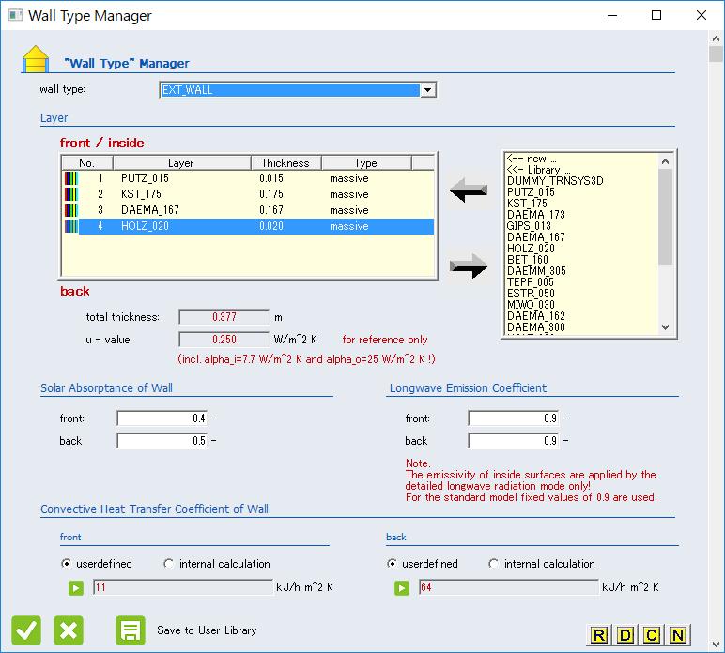

- wall type
登録済みのWall Typeのリスト。編集対象のWall Typeを選択します。

- Layer
Wall Typeの材料(Layer)構成の編集を行います。

- Solar Absorptance of Wall
日射吸収率（front/backにそれぞれ設定）

- Longwave Emission Coefficient
長波長の放射率（front/backにそれぞれ設定）
Detailed longwave radiation modeで有効、Standard modeでは、0.9固定で計算。

- Convective Heat Transfer Coefficient of Wall
対流熱伝達率の設定。
userdefined : front/backにそれぞれ値を設定する。単位に注意。
internal calculation : Project Managerのpropertiesで設定した値で計算する。

  - Layer Type Manager
Layer Type(材料)の新規作成、編集を行います。
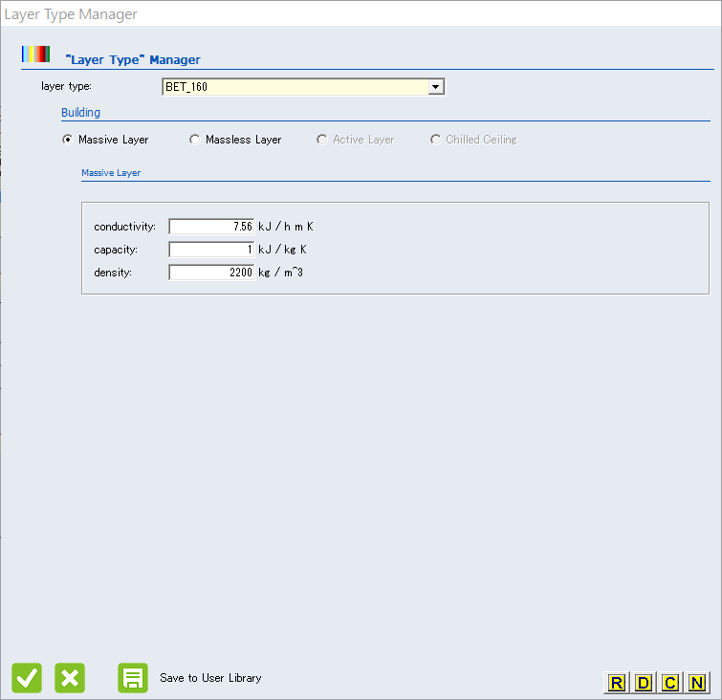

以下、主な項目についての説明です。詳細につてはドキュメントの該当ページを参照してください。
- layer type
登録済みのLayer Typeのリスト。編集対象のLayer Typeを選択します。

- Building
材料の種類。以下の4項目のいずれかになります。選択された種類によって設定項目が変化します。
種類 | 内容
Massive Layer | 蓄熱性を考慮する材料を熱伝導率、比熱、密度で定義する。
Massless Layer | 断熱材、金属など蓄熱性の低い材料を熱抵抗値で定義する。
Active Layer | 床断暖房の設定に使用する材料。
Chilled Ceiling | 天井放射冷房の設定に使用する材料。

  - Window Type Manager
Window Type(窓)の新規作成、編集を行います。
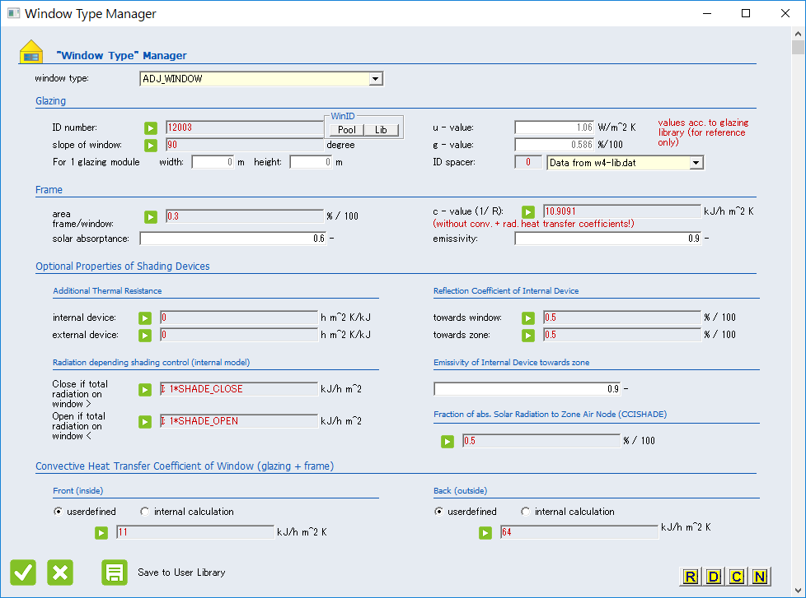

- window type
登録済みのWindow Typeのリスト。編集対象のWindow Typeを選択します。

- Glazing
ライブラリからガラスの種類を選択します。選択されたガラスにより熱貫流率（u-value）、日射熱取得率(g-value)が設定されます。

- Frame
窓のフレームの割合、日射吸収率などを設定します。

- Optional Properties of Shading Device
カーテンやブラインドなどに相当する日射遮を設定します。

- Convective Heat Transfer Coefficient of Wall
対流熱伝達率の設定。

  - Infiltration Type Manager
Infiltration Type(漏気)の新規作成、編集を行います。
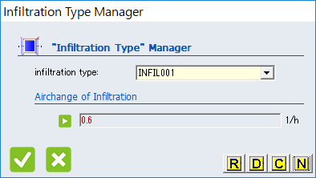

- infiltration type
登録済みのInfiltration Typeのリスト。編集対象のInfiltration Typeを選択します。

- Airchange of Infiltration
換気回数を1時間当たりの回数で指定します。

新しいTypeを作成する
Typeが登録されていない状態ではType Managerの設定画面になにも項目が表示されません。画面右下の[new type]ボタンをクリックして、新しいTypeを作成して設定を行ってください。

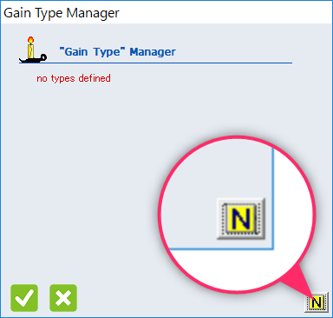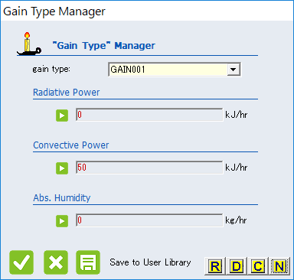

  - Ventilation Type Manager
Ventilation Type(機械換気)の新規作成、編集を行います。
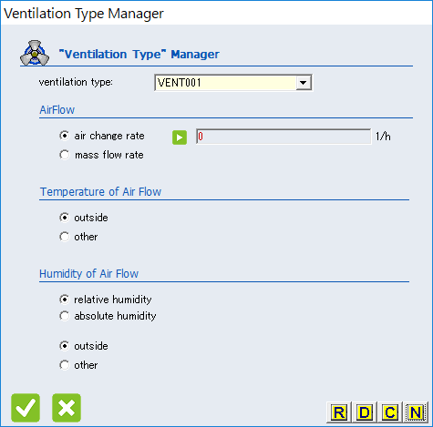

- ventilation type
登録済みのVentilation Typeのリスト。編集対象のVentilation Typeを選択します。

- Airflow
換気量を回数[1/h]、または流量[kg/h]で設定します。

- Temperature of Air Flow
温度を外気温、または任意の値で設定します。

- Humidity of Air Flow
湿度を外気湿度、または任意の値で設定します。relative humidity(相対湿度)、absolute humidity(絶対湿度)の指定が可能です。

  - Heating Type Manager
Heating Type(暖房)の新規作成、編集を行います。
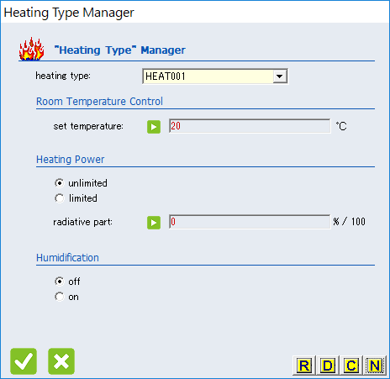

- heating type
登録済みのHeating Typeのリスト。編集対象のHeating Typeを選択します。

- Room Temperature Control
暖房設定温度を指定します。

- Heating Power
暖房能力を指定します。unlimited(無制限)、もしくはlimited(能力)で値を指定します。

- Humidification
加湿のOn,Offを指定します。relative humidity(相対湿度)、もしくはabsolute humidity(絶対湿度)の指定が可能です。
  - Cooling Type Manager
Cooling Type(冷房)の新規作成、編集を行います。
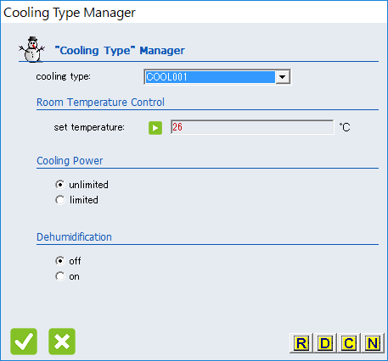

- cooling type
登録済みのCooling Typeのリスト。編集対象のCooling Typeを選択します。

- Room Temperature Control
冷房設定温度を設定します。

- Cooling Power
冷房能力を指定します。unlimited(無制限)、もしくはlimited(能力)で値を指定します。

- Dehumidification
除湿のOn,Offを指定します。relative humidity(相対湿度)、もしくはabsolute humidity(絶対湿度)の指定が可能です。
  - Gain Type Manager
Gain Type(発熱源)の新規作成、編集を行います。

- gain type
登録済みのGain Typeのリスト。編集対象のGain Typeを選択します。

- Radiative Power
熱源からの放射による発熱量を指定します。

- Convective Power
熱源からの対流による発熱量を指定します。

- Abs. Humidity
熱源からの潜熱分の発熱量を指定します。

  - Comfort Type Manager
Comport Typeは快適性指標の計算に使用するTypeの新規作成、編集を行います。
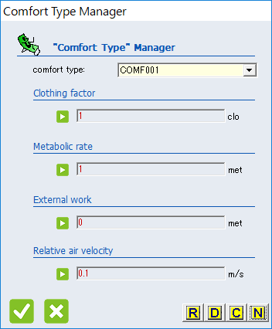

- comfort type
登録済みのComfort Typeのリスト。編集対象のComfort Typeを選択します。

- Clothing factor
着衣量を指定します。

- Metabolic rate
活動量を指定します。

- External work
活動量(External work)を指定します。

- Relative air velocity
気流速を指定します。
  - Schedule Type Manager

Schedule Type(スケジュール)の新規作成、編集を行います。
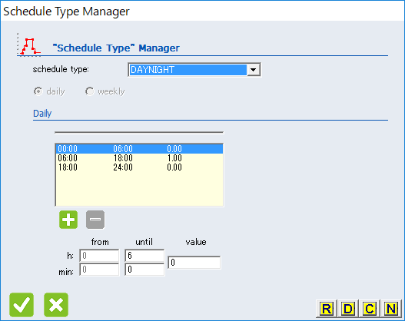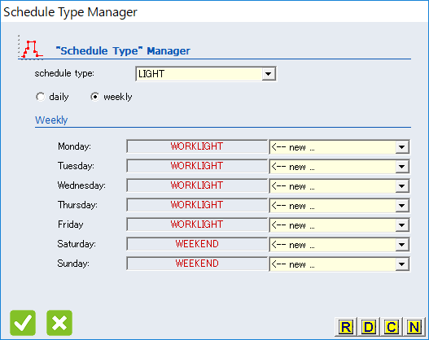
- schedule type
登録済みのSchedule Typeのリスト。編集対象のSchedule Typeを選択します。

- daily, weekly
Scheduleをdaily(日単位)、weekly(週単位)のいずれかを指定します。

- Daily/Weekly
Daily Scheduleでは１日を通した時刻ごとのスケジュールを、Weekly Scheduleでは曜日ごとのスケジュールを指定します。（Weekly Scheduleでは曜日ごとにDaily Scheduleを指定します）

TRNSYS17
TRNBuildリファレンスガイド
2016年7月12日 作成
発行 株式会社クアトロ

